Тренировочная работа по МАТЕМАТИКЕ

20 января 2016 года Вариант MA10301 (базовый уровень)
Математика. 11 класс. Вариант MA10301 (базовый уровень) 2
Часть 1
Ответов к каждому эаданию является конечная десятичная дробь, целое число unu последовательность цифр. Запишите ответъі к зада- ниям в поле ответа в тексте работъі.

Выполнена: ФИО класс
Найдите значение выражения
5 8 0,8.

Инструкция по выполнению работы
Работа по математике включает в себя 20 заданий. На выполнение работы отводится 3 часа (180 минут).
Ответ:

Ответы к заданиям записываются в виде числа или последовательности цифр в поле ответа в тексте работы.
При выполнении заданий можно пользоваться черновиком. Записи
Найдите значение выражения
5°9

в черновике не учитываются при оценивании работы. Баллы, полученные Вами за выполненные задания, суммируются. Постарайтесь выполнить как можно больше заданий и набрать наибольшее количество баллов.
Ответ:

В период распродажи магазин снижал цены дважды: в первый раз на 10 %, во второй — на 20 %. Сколько рублей стал стоить чайник после второго снижения цен, если до начала распродажи он стоил 1500 рублей?

Ответ:

Перевести температуру из шкалы Фаренгейта в шкалу Цельсия позволяет

формула /¿ —— 9( -/ — 32), где to температура в градусах по шкале
Цельсия, fд — температура в градусах по шкале Фаренгейта. Скольким градусам по шкале Цельсия соответствует 59 градусов по шкале Фаренгейта?
Ответ:

Найдите значение выражения 7 " ’7'
Ответ:

В школе есть четырёхместные туристические палатки. Какое наименьшее число палаток нужно взять в поход, в котором участвует 11 человек?

Ответ:

О СтатГрад 2015—2016 уч. г. О СтатГрад 2015—2016 уч. г.

Математика. ll класс. Вариант MA10301 (базовый уровень)

Найдите корень уравнения 6x + 13 = 11.

Ответ:

Перила лестницы дачного дома для надёжности укреплены посередине вертикальным столбом. Найдите высоту / этого столба, если наименьшая высота перил h равна 0,8 м, а наибольшая высота hz равна 1,6 м. Ответ дайте в метрах.

Ответ:

Остановите соответствие между величинами и их возможными значениями: к каждому элементу первого столбца подберите соответствующий элемент из второго столбца.
ВЕЛИЧИНЫ ВОЗМОЖНЫЕ ЗНАЧЕНИЯ
А) площадь волейбольной площадки 1) 162 кв. м Б) площадь тетрадного листа 2) 600 кв. см
В) площадь письменного стола з 2511 кв. км
Г) площадь города Москвы 4) 1,1 кв. м
В таблице под каждой буквой, соответствующей величине, Скажите номер её возможного значения.
А | Б | В | F

Ответ:

Вероятность того, пто новая шариковая ручка пишет плохо или вовсе не пишет, равна 0,11. Покупатель, не глядя, берёт одну шариковую ручку из коробки. Найдите вероятность того, что эта ручка пишет хорошо.

Ответ:
Математика. 11 класс. Вариант MA10301 (базовый уровень) 4

На диаграмме показано количество посетителей сайта РИА «Новости» во все дни с 10 по 29 ноября 2009 года. По горизонтали указываются дни месяца, по вертикали — количество посетителей сайта за данный день. Определите по диаграмме, какого числа количество посетителей сайта РИА
«Новости» было наибольшим за указанный период.
900 000
800 000
700 000
600 000
500 000
400 000
300 000
200 000 ' 10 11 12 13 14 15 16 17 18 19 20 21 22 23 24 25 26 27 28 29
Ответ:

Интернет-провайдер предлагает три тарифных плана.

Тариф ыЙ | Абонентская плата | Іlлата за трафик
План «0» | Нет | 1,5 py6. за 1 Мбайт
План «300» | 300 py6. за 300 Мбайт  трафика в месяц | 2 py6. за 1 Мбайт сверх  300 Мбайт
План «1000» | 900 py6. за 1000 Мбайт  трафика в месяц | 2,5 py6. за 1 Мбайт сверх  1000 Мбайт
Пользователь предполагает, что его трафик составит 650 Мбайт в месяц, и исходя из этого выбирает наиболее дешёвый тарифный план. Сколько рублей должен будет заплатить пользователь за месяц, если его трафик действительно будет равен 650 Мбайт?

Ответ:

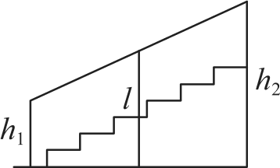
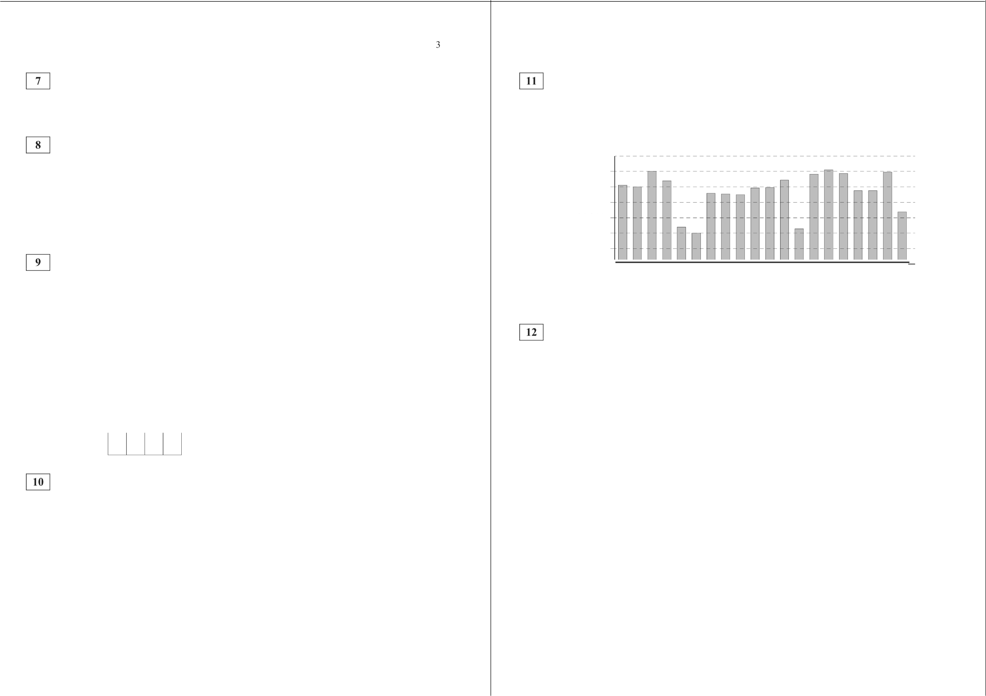

О СтатГрад 2015—2016 уч. г. О СтатГрад 2015—2016 уч. г.

Математика. ll класс. Вариант MA10301 (базовый уровень)

Плоскость, проходящая через три точки А, В н С (см. рисунок), рассекает тетраэдр на два много- гранника. Сколько рёбер у того многогранника, у которого меньше вершин?

Ответ:
5 Математика. 11 класс. Вариант MA10301 (базовый уровень) 6
В треугольнике ABC проведены медиана BM и высота BH. Известно, что ЛС——59 и BC —— BM. Найдите АН.
Ответ:

На графике изображена зависимость температуры от времени в процессе разогрева двигателя легкового автомобиля. На горизонтальной оси отмечено время в минутах, прошедшее с момента запуска двигателя, на вертикальной оси — температура двигателя в градусах Цельсия.
90
80
70
60

Даны два шара с радиусами 5 и 1. Во сколько раз площадь поверхности первого шара больше площади поверхности второго?

Ответ:

Каждому из четырёх неравенств в левом столбце соответствует одно из решений в правом столбце. Остановите соответствие между неравенствами и их решениями.

50
40
30 А) (
20

х — 2
HEPABEHCTBA

> 0
РЕШЕНИЯ i) ( —‹ю; 2) (3; + ‹ю) 2) (2; 3) (3; + )

10
0 1 2 3 4 5 6 7 8 9 10 11
Ј;) (х — 2)(x — 3) < 0
2 > о

з) (2;3)
4) (— ; 2) (2; 3)

Пользуясь графиком, поставьте в соответствие каждому интервалу времени характеристику температуры.

х — 3
Г) (х — 2) 2 (х — 3) < 0

ИНТЕРВАЛЫ ВРЕМЕНИ
А) О—2 мин.
Б) 5—6 мин.
В) 7—8 мин.
Г) 9—11 мин.
ХАРАКТЕРИСТИКИ
- Температура была выше 80°C на всём интервале.
- Самый быстрый рост температуры.
- Температура падала.
- Температура не превышала 30°C на всём интервале.
Впишите в приведённую в ответе таблицу под каждой буквой соответствующий решению номер.

Ответ:
А | Б | В | Г

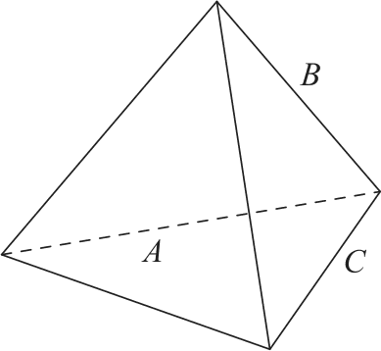
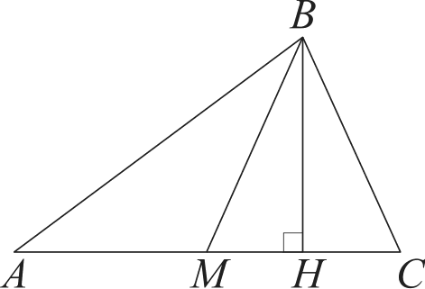
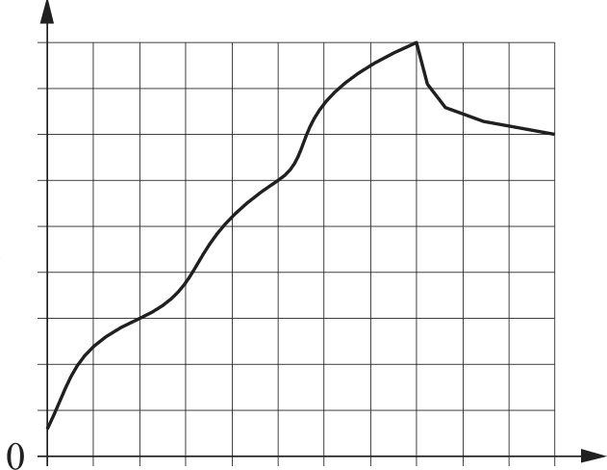
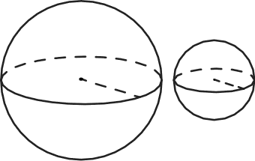
В таблице под каждой буквой укажите соответствующий номер. Ответ:
А | Б | В | Г

О СтатГрад 2015—2016 уч. г. О СтатГрад 2015—2016 уч. г.

Математика. 11 класс. Вариант MA10301 (базовый уровень) 7
Фирма приобрела стеллаж, стол, проектор и ксерокс. Известно, что стеллаж дороже стола, а ксерокс дешевле стола и дешевле проектора. Выберите утверждения, которые верны при указанных условиях.
- Стол дешевле ксерокса.
- Стеллаж дороже ксерокса.
- Ксерокс — самая дешёвая из покупок.
- Стеллаж и ксерокс стоят одинаково.
В ответе запишите номера выбранных утверждений без пробелов, запятых и других дополнительных символов.
Ответ:

Найдите четырёхзначное число, кратное 18, произведение цифр которого больше 16, но меньше 24. В ответе Скажите какое-нибудь одно такое число.

Ответ:

Список заданий викторины состоял из 25 вопросов. За каждый правильный ответ ученик получал 5 очков, за неправильный ответ с него списывали 9 очков, а при отсутствии ответа давали 0 очков. Сколько верных ответов дал ученик, набравший 40 очков, если известно, что по крайней мере один раз он ошибся?

Ответ:

fi СтатГрад 2015—2016 уч. г.

Тренировочная работа по МАТЕМАТИКЕ

20 января 2016 года Вариант MA10302 (базовый уровень)
Математика. 11 класс. Вариант MA10302 (базовый уровень) 2
Часть 1
Ответов к каждому эаданию является конечная десятичная дробь, целое число unu последовательность цифр. Запишите ответъі к зада- ниям в поле ответа в тексте работъі.

Выполнена: ФИО класс
Найдите значение выражения 6
- 0, 72.

Инструкция по выполнению работы
Ответ:

Работа по математике включает в себя 20 заданий. На выполнение работы отводится 3 часа (180 минут).
Ответы к заданиям записываются в виде числа или последовательности
Найдите значение выражения '
2°' 0

цифр в поле ответа в тексте работы.
При выполнении заданий можно пользоваться черновиком. Записи в черновике не учитываются при оценивании работы. Баллы, полученные Вами за выполненные задания, суммируются. Постарайтесь выполнить как можно больше заданий и набрать наибольшее количество баллов.
Ответ:

В период распродажи магазин снижал цены дважды: в первый раз на 15 %, во второй — на 25 %. Сколько рублей стал стоить чайник после второго снижения цен, если до начала распродажи он стоил 2000 рублей?
Ответ:

Перевести температуру из шкалы Фаренгейта в шкалу Цельсия позволяет

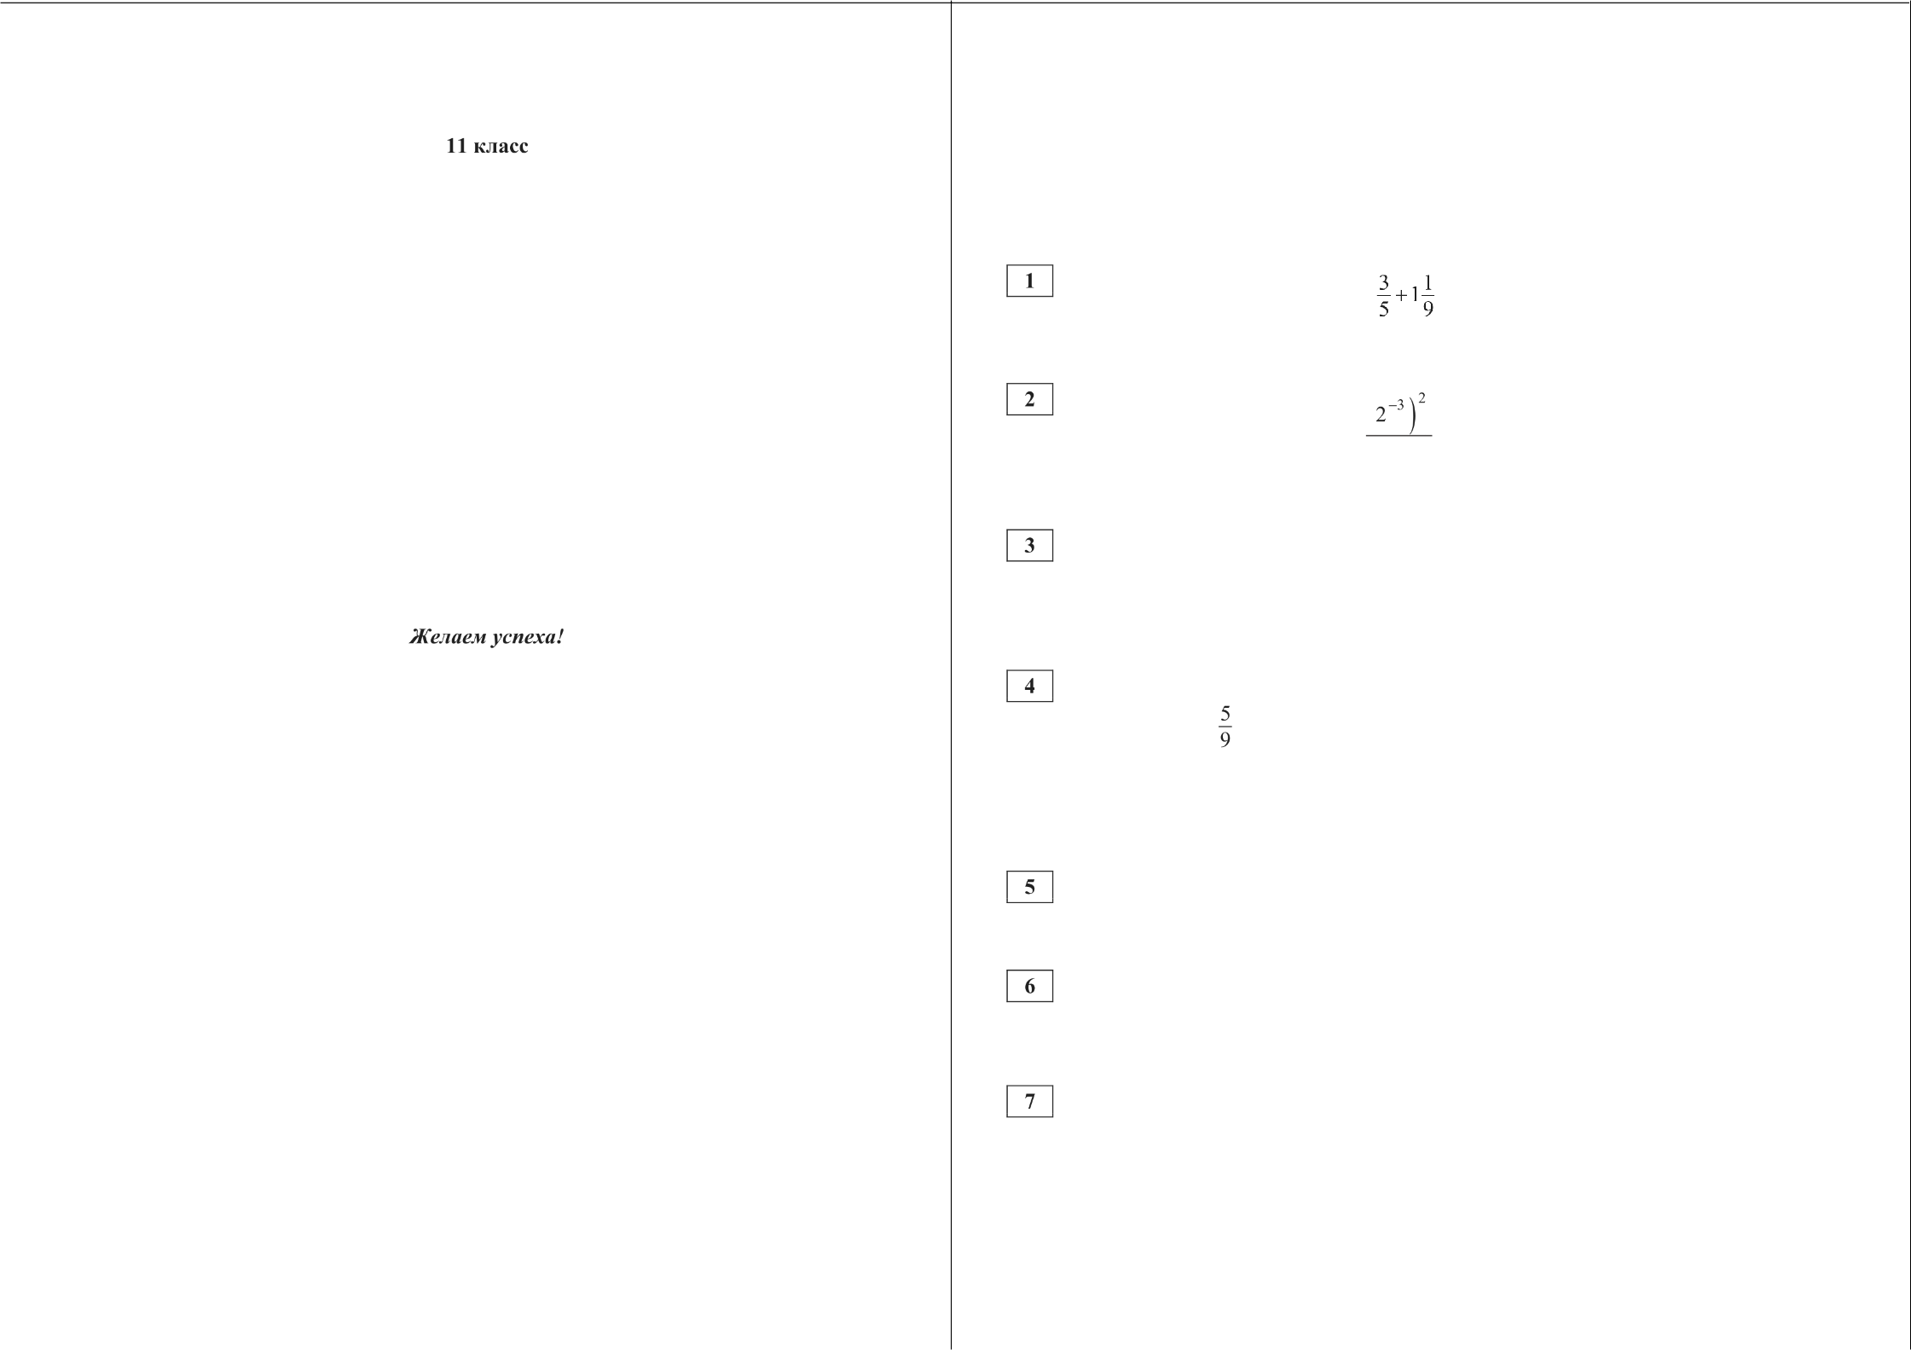
формула to —— (t F — 32) , где to — температура в градусах по шкале
Цельсия, t — температура в градусах по шкале Фаренгейта. Скольким градусам по шкале Цельсия соответствует 86 градусов по шкале Фаренгейта?
Ответ:

Найдите значение выражения 3 " 6
Ответ:

В школе есть четырёхместные туристические палатки. Какое наименьшее число палаток нужно взять в поход, в котором участвует 25 человек?
Ответ:

Найдите корень уравнения 83+ — 9т = 8.
Ответ:

О СтатГрад 2015—2016 уч. г. О СтатГрад 2015—2016 уч. г.

Математика. ll класс. Вариант MA10302 (базовый уровень)

Перила лестницы дачного дома для надёжности укреплены посередине вертикальным столбом. Найдите высоту / этого столба, если наименьшая высота перил hi равна 1,1 м, а наибольшая высота hz равна 1,9 м. Ответ дайте в метрах.

Ответ:

Остановите соответствие между величинами и их возможными значениями: к каждому элементу первого столбца подберите соответствующий элемент из второго столбца.
ВЕЛИЧИНЫ ВОЗМОЖНЫЕ ЗНАЧЕНИЯ
А) площадь города Санкт-Петербурга 1) 420 кв. м Б) площадь одной стороны монеты 2) 400 кв. мм В) площадь поверхности тумбОчки 3) 1439 кв. км
F) площадь баскетбольной площадки 4) 0,2 кв. м
В таблице под каждой буквой, соответствующей величине, укажите номер её возможного значения.
А | Б | В | Г

Ответ:

Вероятность того, что новая шариковая ручка пишет плохо или вовсе не пишет, равна 0,14. Покупатель, не глядя, берёт одну шариковую ручку из коробки. Найдите вероятность того, что эта ручка пишет хорошо.

Ответ:
Математика. 11 класс. Вариант MA10302 (базовый уровень) 4

На диаграмме показано количество посетителей сайта РИА Новости в течение каждого часа 8 декабря 2009 года. По горизонтали указывается час, по вертикали — количество посетителей сайта на протяжении этого часа. Определите по диаграмме, в течение какого часа на сайте РИА «Новости» побывало максимальное количество посетителей.
90000
80000
70 000
60000
50000
40000
30000
20000
10000
13 15 17 19 21 23

Ответ:

Интернет-провайдер предлагает три тарифных плана.

ТврифныЙ | Абонентская плата | Іlлата за трафик
План «0» | Нет | 1,5 py6. за 1 Мб
План «500» | 550 уб. за 500 Мб трафика  в месяц | 2,5 py6. за 1 Мб сверх 500 Мб
План «900» | 800 уб. за 900 Мб трафика  в месяц | 0,2 py6. за 1 Мб сверх 900 Мб
Пользователь предполагает, что его трафик составит 550 Мб в месяц, и исходя из этого выбирает наиболее дешёвый тарифный план. Сколько рублей должен будет заплатить пользователь за месяц, если его трафик действительно будет равен 550 Мб?

Ответ:

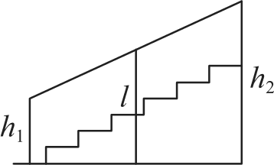
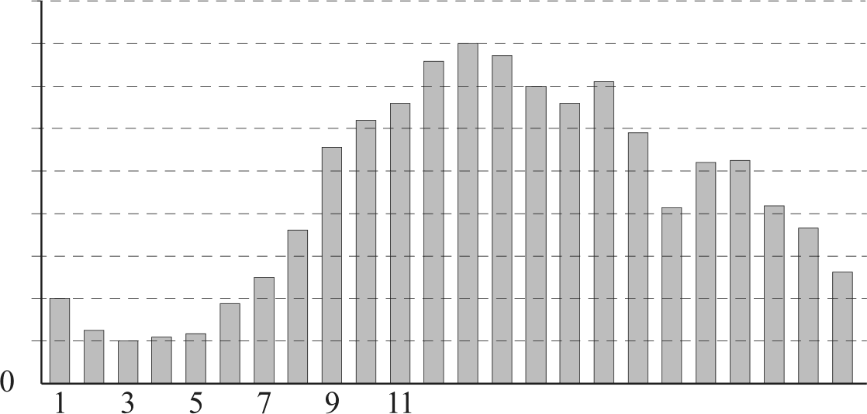

О СтатГрад 2015—2016 уч. г. О СтатГрад 2015—2016 уч. г.

Математика. ll класс. Вариант MA10302 (базовый уровень)

Плоскость, проходящая через три точки А, В н С (см. рисунок), рассекает тетраэдр на два много- гранника. Сколько граней у того многогранника, у которого больше рёбер?

Ответ:
5 Математика. 11 класс. Вариант MA10302 (базовый уровень) 6
В треугольнике ABC проведены медиана BM и высота BH. Известно, что ЛС——8 и BC —— BM. Найдите АН .
Ответ:

На графике изображена зависимость крутящего момента двигателя от числа оборотов в минуту. На горизонтальной оси отмечено число оборотов в минуту, на вертикальной оси — крутящий момент в Н м.
140
120
100
80
60

Даны два шара с радиусами 9 и 3. Во сколько раз площадь поверхности большего шара больше площади поверхности другого?

Ответ:

Каждому из четырёх неравенств в левом столбце соответствует одно из решений в правом столбце. Остановите соответствие между неравенствами и их решениями.

40
20
1000 2000 3000 4000 5000 6000
HEPABEHCTBA А) (х —1)2 (х — 5) < 0
Д) (х —1)(x — 5) < 0
РЕШЕНИЯ
1) ( — ;1) (1; 5)
2) (1; 5)
b

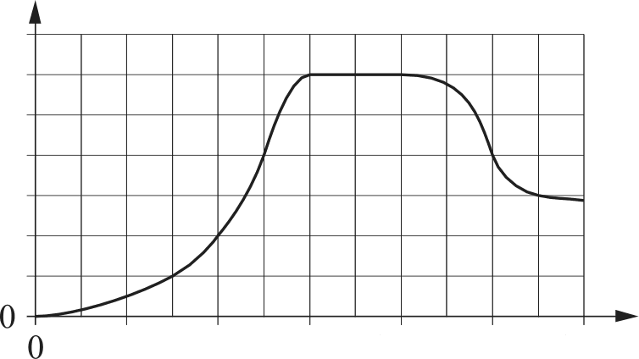
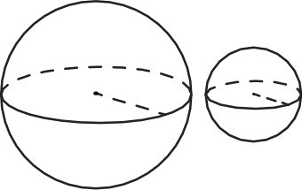
Пользуясь графиком, поставьте в соответствие каждому интервалу числа оборотов в минуту характеристику крутящего момента.
ИНТЕРВАЛЫ ХАРАКТЕРИСТИКИ
А) O—2000 об./мин. 1) Крутящий момент не меняется на всём Б) 2000—3000 об./мин. интервале.
В) 3000——4000 об./мин. 2) При увеличении числа оборотов самый Г) 4000—6000 об./мин. быстрый рост крутящего момента.
  - Крутящий момент не превышает 40 Н - м
на всём интервале.
  - При увеличении числа оборотов крутя- щий момент падает.
В таблице под каждой буквой укажите соответствующий номер.
А | Б | В | Г

Ответ:

О СтатГрад 2015—2016 уч. г.
х —1 > 0 3)
х — 5 4)
8
( х — 5 ) 2
х — 1 >0
Впишите в приведённую в ответе таблицу под каждой буквой соответствующий решению номер.
А | Б | В | Г

Ответ:

О СтатГрад 2015—2016 уч. г.

Математика. ll класс. Вариант MA10302 (базовый уровень) 7

Хозяйка к празднику купила морс, мороженое, крабовые палочки и рыбу. Мороженое стоило дороже крабовых палочек, но дешевле рыбы, морс стоил дешевле мороженого. Выберите утверждения, которые верны при указанных условиях.
- Mopc стоил дешевле рыбы.
- За морс заплатили больше, чем за мороженое.
- Рыба — самая дорогая из покупок.
- Среди указанных четырёх покупок есть три, стоимость которых оди- накова.
В ответе запишите номера выбранных утверждений без пробелов, запятых

И Д}Э ГИХ ДOПOЛHИTeЛЬHЫX СИМВOПOB.
Ответ:

Найдите четырёхзначное число, кратное 18, произведение цифр которого больше 18, но меньше 30. В ответе укажите какое-нибудь одно такое число.

Ответ:

Список заданий викторины состоял из 36 вопросов. За каждый правильный ответ ученик получал 5 очков, за неправильный ответ с него списывали 11 очков, а при отсутствии ответа давали 0 очков. Сколько верных ответов дал ученик, набравший 75 очков, если известно, что по крайней мере один раз он ошибся?

Ответ:

О СтатГрад 2015—2016 уч. г.

Тренировочная работа по МАТЕМАТИКЕ

20 января 2016 года Вариант MA10303 (базовый уровень)

Выполнена: ФИО класс

Инструкция по выполнению работы

Работа по математике включает в себя 20 заданий. На выполнение работы отводится 3 часа (180 минут).
Ответы к заданиям записываются в виде числа или последовательности цифр в поле ответа в тексте работы.
При выполнении заданий можно пользоваться черновиком. Записи в черновике не учитываются при оценивании работы. Баллы, полученные Вами за выполненные задания, суммируются. Постарайтесь выполнить как можно больше заданий и набрать наибольшее количество баллов.
Математика. 11 класс. Вариант MA10303 (базовый уровень) 2

Часть 1
Ответов к каждому эаданию является конечная десятичная дробь, целое число unu последовательность цифр. Запишите ответъі к зада- ниям в поле ответа в тексте работъі.

Найдите значение выражения 2 - 0,375.
6’
Ответ:

Найдите значение выражения '
ЙО
—з
Ответ:

В период распродажи магазин снижал цены дважды: в первый раз на 20 %, во второй — на 15 %. Сколько рублей стал стоить чайник после второго снижения цен, если до начала распродажи он стоил 1400 рублей?
Ответ:
Перевести температуру из шкалы Фаренгейта в шкалу Цельсия позволяет
формула to —— 9 (t F — 32) , где /р — температура в градусах по шкале Цельсия, t у — температура в градусах по шкале Фаренгейта. Скольким
градусам по шкале Цельсия соответствует 131 градус по шкале Фаренгейта? Ответ:

Найдите значение выражения 74
"
' 75

Ответ:
В школе есть шестиместные туристические палатки. Какое наименьшее число палаток нужно взять в поход, в котором участвует 20 человек?
Ответ:

Найдите корень уравнения 9x — 9 = 3 . Ответ:

О СтатГрад 2015—2016 уч. г. О СтатГрад 2015—2016 уч. г.

Математика. ll класс. Вариант MA10303 (базовый уровень)

Перила лестницы дачного дома для надёжности укреплены посередине вертикальным столбом. Найдите высоту / этого столба, если наименьшая высота перил hi равна 1,2 м, а наибольшая высота hz равна 2,2 м. Ответ дайте в метрах.

Ответ:

Остановите соответствие между величинами и их возможными значениями: к каждому элементу первого столбца подберите соответствующий элемент из второго столбца.
ВЕЛИЧИНЫ ВОЗМОЖНЫЕ ЗНАЧЕНИЯ
А) площадь почтовой марки 1) 162 кв. м
Б) площадь письменного стола 2) 0,9 кв. м В) площадь города Санкт-Петербурга з i439 кв. км Г) площадь волейбольной площадки 4› 5,2 кв. см
В таблице под каждой буквой, соответствующей величине, укажите номер её возможного значения.
А | Б | В | Г

Ответ:

Вероятность того, что новая шариковая ручка пишет плохо или вовсе не пишет, равна 0,17. Покупатель, не глядя, берёт одну шариковую ручку из коробки. Найдите вероятность того, что эта ручка пишет хорошо.

Ответ:
Математика. 11 класс. Вариант MA10303 (базовый уровень) 4

На диаграмме показано количество посетителей сайта РИА «Новости» в течение каждого часа 8 декабря 2009 года. По горизонтали указывается час, по вертикали — количество посетителей сайта на протяжении этого часа. Определите по диаграмме, в течение какого часа на сайте РИА «Новости» побывало минимальное количество посетителей.

90000
80000
70 000
60000
50000
40000
30000
20000
10000
13 17 19 21 23

Ответ:

Интернет-провайдер предлагает три тарифных плана.

Тарифный план | Абонентская плата | Плата за трафик
План «0» | Нет | 2 py6. за 1 Мбайт
План «100. | 90 py6. за 100 Мбайт трафика  в месяц | 1,5 py6. за 1 Мбайт сверх  100 Мбайт
План «500» | 400 py6. за 500 Мбайт  трафика в месяц | 2,5 py6. за 1 Мбайт сверх  500 Мбайт
Пользователь предполагает, что его трафик составит 350 Мбайт в месяц, и исходя из этого выбирает наиболее дешёвый тарифный план. Сколько рублей должен будет заплатить пользователь за месяц, если его трафик действительно будет равен 350 Мбайт?

Ответ:

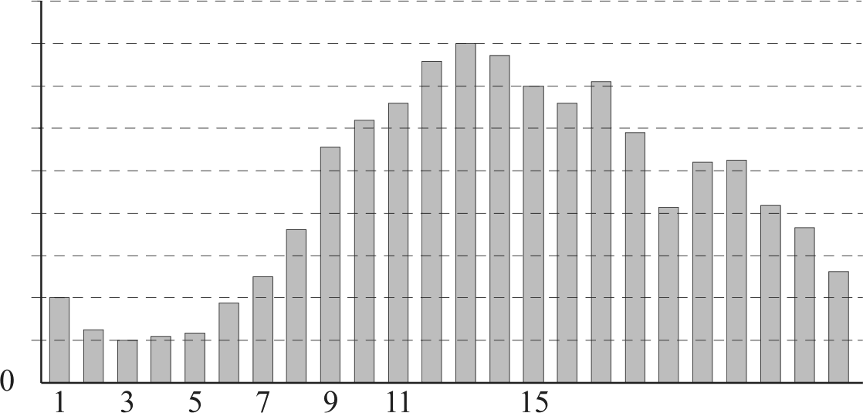

О СтатГрад 2015—2016 уч. г. О СтатГрад 2015—2016 уч. г.

Математика. ll класс. Вариант MA10303 (базовый уровень)

Плоскость, проходящая через три точки А, В и С, (см. рисунок), рассекает куб на два многогранника. Сколько рёбер у того многогранника, у которого меньше вершин?

Ответ:
5 Математика. 11 класс. Вариант MA10303 (базовый уровень) 6
В треугольнике ABC проведены медиана BM и высота BH. Известно, что ЛС ——73 и BC —— BM. Найдите АН .
Ответ:

На графике изображена зависимость крутящего момента двигателя от числа оборотов в минуту. На горизонтальной оси отмечено число оборотов в минуту, на вертикальной оси — крутящий момент в Н м.
140
120
100
80
60

Даны два шара с радиусами 6 и 1. Во сколько раз площадь поверхности большего шара больше площади поверхности другого?

Ответ:

Каждому из четырёх неравенств в левом столбце соответствует одно из решений в правом столбце. Остановите соответствие между неравенствами и их решениями.

40
20
1000 2000 3000 4000 5000 6000
Пользуясь графиком, поставьте в соответствие каждому интервалу числа оборотов в минуту характеристику крутящего момента.
HEPABEHCTBA А) (т — 2) 2 (х — 4) < 0
(х 4) 2
т —2

ву ( т —2)(т —4) < 0
РЕШЕНИЯ i) (—‹ю; 2) (2; 4)
2) ( —‹ю; 2) (4; + m)
з) (2; 4)
4) (2; 4) (4; + )

ИНТЕРВАЛЫ
А) 1000—3000 об./мин. 1)
Б) 3000—3500 об./мин.
В) 4000—5000 об./мин.
Г) 5000—6000 об./мин. 2

4)

ХАРАКТЕРИСТИКИ
При увеличении числа оборотов крутящий момент падает, но остаётся больше 60 Н м на всём интервале.
При увеличении числа оборотов крутящий момент падает и не превышает 80 Н - м на всём интервале.
При увеличении числа оборотов крутящий момент растёт.
При увеличении числа оборотов крутящий момент не меняется.
х — 4 >0
Впишите в приведённую в ответе таблицу под каждой буквой соответствующий решению номер.
— 2
А | Б | В | Г

Ответ:

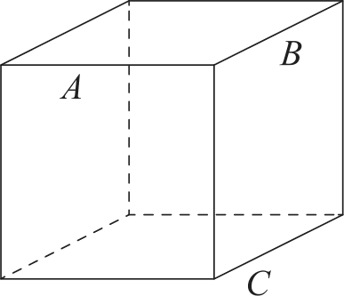
В таблице под каждой буквой укажите соответствующий номер.
А | Б | В | Г

Ответ:

О СтатГрад 2015—2016 уч. г. О СтатГрад 2015—2016 уч. г.

Математика. ll класс. Вариант MA10303 (базовый уровень) 7

В доме Мити больше этажей, чем в доме Маши, в доме Лены меньше этажей, чем в доме Маши, а в доме Толи больше этажей, чем в Ленином доме. Выберите утверждения, которые верны при указанных условиях.
- Дом Лены самый малоэтажный среди перечисленных четырёх.
- В доме Маши меньше этажей, чем в доме Лены.
- В Митином доме больше этажей, чем в Ленином.
- Среди этих четырёх домов есть три с одинаковым количеством этажей.
В ответе запишите номера выбранных утверждений без пробелов, запятых
И Д]ЗЩИХ ДOПOЛHИTeЛЬHЫX СИМВ ОПОВ.

Ответ:

Найдите четырёхзначное число, кратное 36, произведение цифр которого больше 12, но меньше 18. В ответе укажите какое-нибудь одно такое число.

Ответ:

Список заданий викторины состоял из 36 вопросов. За каждый правильный ответ ученик получал 5 очков, за неправильный ответ с него списывали 12 очков, а при отсутствии ответа давали 0 очков. Сколько верных ответов дал ученик, набравший 65 очков, если известно, что по крайней мере один раз он ошибся?

Ответ:

О СтатГрад 2015—2016 уч. г.

Тренировочная работа по МАТЕМАТИКЕ

20 января 2016 года Вариант MA10304 (базовый уровень)
Математика. 11 класс. Вариант MA10304 (базовый уровень) 2
Часть 1
Ответов к каждому эаданию является конечная десятичная дробь, целое число unu последовательность цифр. Запишите ответъі к зада- ниям в поле ответа в тексте работъі.

Выполнена: ФИО класс
Найдите значение выражения 3 3
-1 4,9.

Инструкция по выполнению работы
Ответ:

Работа по математике включает в себя 20 заданий. На выполнение работы отводится 3 часа (180 минут).
Ответы к заданиям записываются в виде числа или последовательности
Найдите значение выражения
—10

цифр в поле ответа в тексте работы.
При выполнении заданий можно пользоваться черновиком. Записи в черновике не учитываются при оценивании работы. Баллы, полученные Вами за выполненные задания, суммируются. Постарайтесь выполнить как можно больше заданий и набрать наибольшее количество баллов.
Ответ:

В период распродажи магазин снижал цены дважды: в первый раз на 20 %, во второй — на 10 %. Сколько рублей стал стоить чайник после второго снижения цен, если до начала распродажи он стоил 1300 рублей?
Ответ:

Перевести температуру из шкалы Фаренгейта в шкалу Цельсия позволяет
формула to —— 9 (t F — 32) , где /р — температура в градусах по шкале Цельсия, t у — температура в градусах по шкале Фаренгейта. Скольким
градусам по шкале Цельсия соответствует 212 градусов по шкале Фаренгейта?
Ответ:
Найдите значение выражения 4 5
Ответ:
В школе есть двухместные туристические палатки. Какое наименьшее число палаток нужно взять в поход, в котором участвует 25 человек?
Ответ:

Найдите корень уравнения 1935+s= 2. Ответ:

О СтатГрад 2015—2016 уч. г. О СтатГрад 2015—2016 уч. г.

Математика. ll класс. Вариант MA10304 (базовый уровень)

Перила лестницы дачного дома для надёжности укреплены посередине вертикальным столбом. Найдите высоту / этого столба, если наименьшая высота перил h равна 1,1 м, а наибольшая высота hz равна 2,1 м. Ответ дайте в метрах.

Ответ:

Остановите соответствие между величинами и их возможными значениями: к каждому элементу первого столбца подберите соответствующий элемент из второго столбца.
Математика. 11 класс. Вариант MA10304 (базовый уровень) 4

На диаграмме показано количество посетителей сайта РИА «Новости» во все дни с 10 по 29 ноября 2009 года. По горизонтали указываются дни месяца, по вертикали — количество посетителей сайта за данный день. Определите по диаграмме, какого числа количество посетителей сайта РИА
«Новости» было наименьшим за указанный период.
900 000
800 000
700 000
600 000
500 000

ВЕЛИЧИНЫ
А) площадь футбольного поля Б) площадь почтовой марки
В) площадь купюры достоинством 100 рублей
F) площадь города Москвы
ВОЗМОЖНЫЕ ЗНАЧЕНИЯ
1) 97,5 кв. см
2) 2511 кв. км
- 165 кв. мм 4) 7000 кв. м
400 000
300 000
200 000 ' 10 11 12 13 14 15 16 17 18 19 20 21 22 23 24 25 26 27 28 29
Ответ:

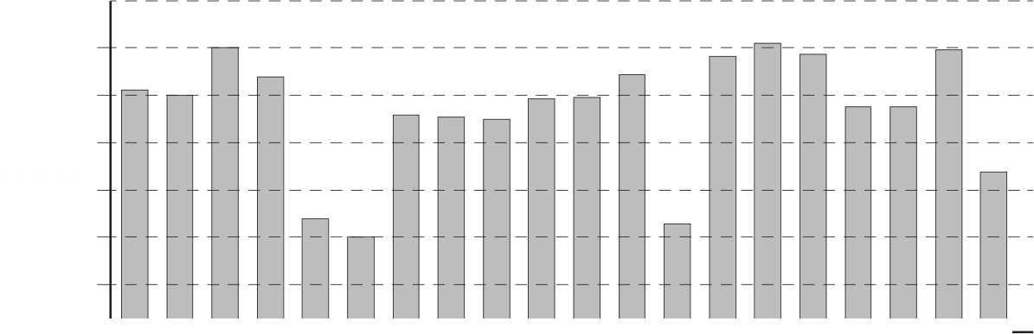
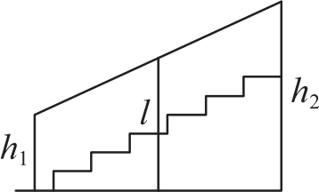
В таблице под каждой буквой, соответствующей величине, укажите номер её возможного значения.
А | Б | В | F

Ответ:

Вероятность того, что новая шариковая ручка пишет плохо или вовсе не пишет, равна 0,21. Покупатель, не глядя, берёт одну шариковую ручку из коробки. Найдите вероятность того, что эта ручка пишет хорошо.

Ответ:

О СтатГрад 2015—2016 уч. г.
Интернет-провайдер предлагает три тарифных плана.
Тарифный план | Абонентская плата | Плата за трафик
План «0» | Нет | 0,6 py6. за 1 Мб
План «400» | 436 уб. за 400 Мб трафика  в месяц | 0,4 py6. за 1 Мб сверх  400 Мб
План «900» | 817 уб. за 900 Мб трафика  в месяц | 0,2 py6. за 1 Мб сверх  900 Мб
Пользователь предполагает, что его трафик составит 600 Мб в месяц, и исходя из этого выбирает наиболее дешёвый тарифный план. Сколько рублей должен будет заплатить пользователь за месяц, если его трафик действи- тельно будет равен 600 Мб?

Ответ:

О СтатГрад 2015—2016 уч. г.

Математика. ll класс. Вариант MA10304 (базовый уровень)

Плоскость, проходящая через три точки А, В и С,
(см. рисунок), рассекает правильную треугольную А
призму на два многогранника. Сколько граней у того
многогранника, у которого меньше рёбер?

Ответ:
5 Математика. 11 класс. Вариант MA10304 (базовый уровень) 6
В треугольнике ABC проведены медиана BM и высота BH. Известно, что AC ——78 и BC —— BM. Найдите АН .
Ответ:

На графике изображена зависимость крутящего момента двигателя от числа оборотов в минуту. На горизонтальной оси отмечено число оборотов в минуту, на вертикальной оси — крутящий момент в Н м.
140
120
100
80
60

Даны два шара с радиусами 12 и 2. Во сколько раз площадь поверхности большего шара больше площади поверхности другого?

Ответ:

Каждому из четырёх неравенств в левом столбце соответствует одно из решений в правом столбце. Остановите соответствие между неравенствами и их решениями.

40
20
1000 2000 3000 4000 5000 6000
Пользуясь графиком, поставьте в соответствие каждому интервалу числа оборотов в минуту характеристику крутящего момента.
HEPABEHCTBA
А) (т — 3)(< — 4) < 0
<— 3 > 0
<— 4
В) (х 3) 2 (х — 4) < 0
РЕШЕНИЯ
i) ( —‹ю; 3) (4; + ‹ю)
2) (3; 4) (4; + )
з) (3; 4)
4) ( — ; 3) (3; 4)

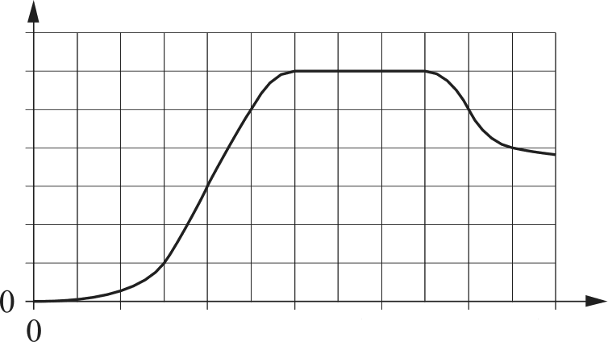
ИНТЕРВАЛЫ ХАРАКТЕРИСТИКИ
А) 0—1500 об./мин. 1) При увеличении числа оборотов крутящий Б) 1500—2000 об./мин. момент растёт, но не превышает 20 Н- м.
В) 3000——4500 об./ми јј 2) При увеличении числа оборотов крутящий мо- Г) 4500—5000 об./мин. мент не меняется.
  - Самый быстрый рост крутящего момента при
увеличении числа оборотов.
  - При увеличении числа оборотов крутящий мо- мент падает.
В таблице под каждой буквой укажите соответствующий номер. Ответ:
А | Б | В | F

О СтатГрад 2015—2016 уч. г.

Впишите в приведённую в ответе таблицу под каждой буквой соответствующий решению номер.

Ответ:
А | Б | В | Г

О СтатГрад 2015—2016 уч. г.

Математика. 1 I класс. Вариант МА10304 (базовый уровень) 7

Оля младше Алисы, но старше Иры. Лена не младше Иры. Выберите утверждения, которые верны при указанных условиях.
- Алиса и Ира одного возраста.
- Среди указанных четырёх человек нет никого младше Иры.
- Алиса старше Иры.
- Алиса и Оля одного возраста.
В ответе запишите номера выбранных утверждений без пробелов, запятых
И Д]З ГИХ ДОПОЛНИТС'ЛЬНЫХ СИМВОЛОВ.

Ответ:

Найдите четырёхзначное число, кратное 18, произведение цифр которого больше 10, но меньше 16. В ответе укажите какое-нибудь одно такое число.

Ответ:

Список заданий викторины состоял из 25 вопросов. За каждый правильный ответ ученик получал 5 очков, за неправильный ответ с него списывали 8 очков, а при отсутствии ответа давали 0 очков. Сколько верных ответов дал
ученик, набравший 50 очков, если известно, что по крайней мере один раз он ошибся?

Ответ:

СтатFрад 2015—2016 уч. г.

Тренировочная работа по МАТЕМАТИКЕ 11 класс
20 января 2016 года Вариант MA10305 (базовый уровень)
Математика. 11 класс. Вариант MAl0305 (базовый уровень) 2
Часть 1
Ответов к каждому эаданию является конечная десятичная дробь, целое число unu последовательность цифр. Запишите ответъі к зада- ниям в поле ответа в тексте работъі.

Выполнена: ФИО класс
Найдите значение выражения
14 + 5’7’

Инструкция по выполнению работы

Работа по математике включает в себя 20 заданий. На выполнение работы отводится 3 часа (180 минут).
Ответы к заданиям записываются в виде числа или последовательности цифр в поле ответа в тексте работы.
При выполнении заданий можно пользоваться черновиком. Записи в черновике не учитываются при оценивании работы. Баллы, полученные Вами за выполненные задания, суммируются. Постарайтесь выполнить как можно больше заданий и набрать наибольшее количество баллов.
Ответ:
Найдите значение выражения (0,1)'- 104 - 2' Ответ:
Число посетителей сайта увелипилось за месяц вчетверо. На сколько процентов увеличилось число посетителей сайта за этот месяц?
Ответ:
Количество теплоты (в джоулях), полученное однородным телом при нагревании, вычисляется по формуле Q ——cm(/ 2 — t, ), где с — удельная

теплоёмкость в

кг К
, т — масса тела (в кг), /, — начальная температура

тела (в кельвинах), а / — конечная температура тела (в кельвинах). Пользуясь этой формулой, найдите Q (в джоулях), если /2 = 608 К,
- 600 к ’ ——3 кг и i, = 603 К.
Ответ:
Найдите значение выражения 21go з6
Ответ:
Теплоход рассчитан на 760 пассажиров и 35 членов команды. Каждая спасательная шлюпка может вместить 60 человек. Какое наименьшее число шлюпок должно быть на теплоходе, чтобы в случае необходимости в них можно было разместить всех пассажиров и всех членов команды?
Ответ:
Решите уравнение xc = —5s. Если уравнение имеет более одного корня, в ответе укажите меньший из них.
Ответ:

О СтатГрад 2015—2016 уч. г. О СтатГрад 2015—2016 уч. г.

Математика. ll класс. Вариант MAl0305 (базовый уровень)

Диагональ прямоугольного телевизионного экрана равна 100 см, а высота экрана — 60 см. Найдите ширину экрана. Ответ дайте в сантиметрах.
6s
00

Ответ:

Остановите соответствие между величинами и их возможными значениями: к каждому элементу первого столбца подберите соответствующий элемент из второго столбца.
ВЕЛИЧИНЫ ВОЗМОЖНЫЕ ЗНАЧЕНИЯ
А) длительность полнометражного 1) 4 минуты мультипликационного фильма z) 90 минут
Математика. 11 класс. Вариант MAl0305 (базовый уровень) 4

На рисунке изображён график изменения атмосферного давления в городе Энске за три дня. По горизонтали указаны дни недели, по вертикали значения атмосферного давления в миллиметрах ртутного столба. Oпpe- делите по рисунку наибольшее значение атмосферного давления за данные три дня (в мм рт. ст.).
762
760
758
756
754 " “
752
750

Б) время обращения Mapca вокруг Солнца з› 687 суток В) длительность звучания одной песни 4s 0,2 секунды Г) продолжительность вспышки фотоаппа-
вторник Ј среда

Ответ:
четверг

рата
В таблице под каждой буквой, соответствующей величине, укажите номер её возможного значения.
А | Б | В | Г

Ответ:

В среднем из 150 садовых насосов, поступивших в продажу, 6 подтекает. Найдите вероятность того, что случайно выбранный для контроля насос подтекает.

Ответ:
Клиент хочет арендовать автомобиль на сутки для поездки протяжённостью 600 км. В таблице приведены характеристики трёх автомобилей и стоимость их аренды.

Автомобиль | Топливо | Расход топлива (л на 100 км) | Арендная плата (py6. за 1 сутки)
А | Дизельное | 8 | 3850
Б | Бензин | 9 | 3300
В | Газ | 15 | 3300
Помимо аренды, клиент обязан оплатить топливо для автомобиля на всю поездку. Цена дизельного топлива — 25 рублей за литр, бензина — 35 рублей за литр, газа — 20 рублей за литр. Сколько рублей заплатит клиент за аренду и топливо, если выберет самый дешёвый вариант?
Ответ:

Пирамида Хеопса имеет форму правильной четырёх- угольной пирамиды, сторона основания которой равна
230 м, а высота — 147 м. Сторона основания точной музейной копии этой пирамиды равна 115 см. Найдите высоту музейной копии. Ответ дайте в сантиметрах.

Ответ:

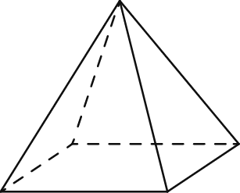
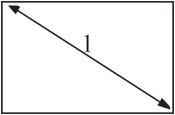
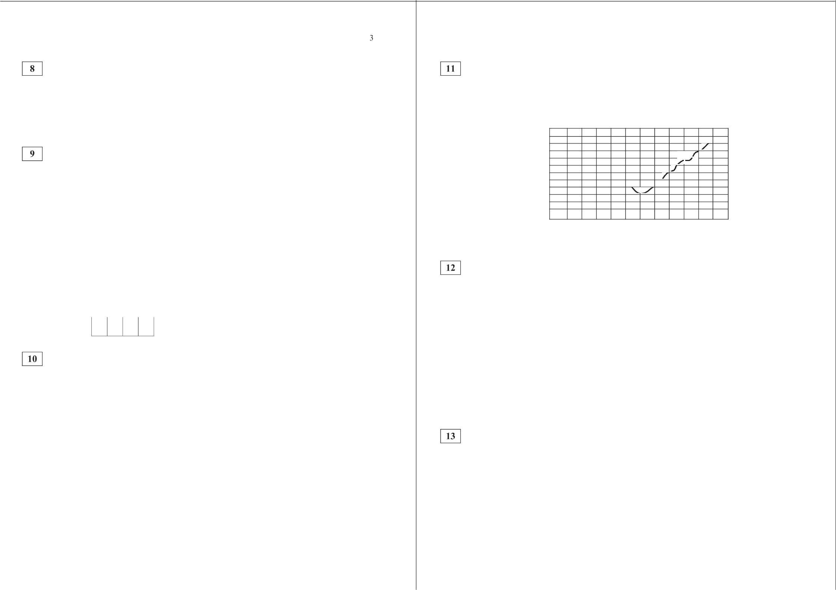

О СтатГрад 2015—2016 уч. г. О СтатГрад 2015—2016 уч. г.

Математика. ll класс. Вариант MAl0305 (базовый уровень) 5 Математика. 11 класс. Вариант MAl0305 (базовый уровень) 6

На рисунке точками показан прирост населения Китая в период с 2004 по 2013 годы. По горизонтали указывается год, по вертикали — прирост населения в процентах (увеличение численности населения относительно прошлого года). Для наглядности точки соединены линией.
На прямой отмечено число т .
т

0,61
0,59
0,57
0,55
0,53
—1 0 1 2

Каждому из четырёх чисел в левом столбце соответствует отрезок, которому оно принадлежит. Остановите соответствие между числами и отрезками из правого столбца.
ОТРЕЗКИ

0,51

0,49
0,47
2004 2005 2006 2007 2008 2009 2010 2011 2012 2013
Пользуясь рисунком, поставьте в соответствие каждому из указанных периодов времени характеристику прироста населения Китая.
А) 4 — m
$) 2
В) m 1

1) [—3; — 2)
2) [0; 1]

з) [1; 2]
4) [3; 4]

ИНТЕРВАЛЫ ХАРАКТЕРИСТИКИ ДВИЖЕНИЯ
А) 2005—2007 гг. 1) Падение прироста остановилось.
Б) 2007—2009 гг. 2) Наибольшее падение прироста населения.
В) 2009—2011 гг. 3) Прирост населения находился в пределах от 0,5 % Г) 2011—2013 гг. до 0,52 %.
4) Прирост населения увеличивался.
В таблице под каждой буквой укажите соответствующий номер. Ответ:
А | Б | В | Г

Основания равнобедренной трапеции равны 56 и 104, боковая сторона равна 30. Найдите длину диагонали трапеции.

Ответ:

Даны два конуса. Радиус основания и образующая первого конуса равны соответственно 2 и 4, а второго — 6 и 8. Во сколько раз площадь боковой поверхности второго конуса больше площади боковой поверхности первого?

Ответ:
Впишите в приведённую в ответе таблицу под каждой буквой соответствующий отрезку номер.

Ответ:
А | Б | В | Г

Двадцать выпускников одного из одиннадцатых классов сдавали ЕГЭ по обществознанию. Самый низкий полученный балл был равен 36, а самый высокий — 75. Выберите утверждения, которые верны при указанных условиях.
- Среди этих выпускников есть человек, который получил 75 баллов за ЕГЭ по обществознанию.
- Среди этих выпускников есть двадцать два человека с равными баллами за ЕГЭ по обществознанию.
- Среди этих выпускников есть человек, получивший 20 баллов за ЕГЭ по обществознанию.
- Баллы за ЕГЭ по обществознанию любого из этих двадцати человек не ниже 35.
В ответе запишите номера выбранных утверждений без пробелов, запятых
И Д}ЭЩИХ ДOПOЛHИTeЛЬHЫX СИМВОЛОВ.

Ответ:

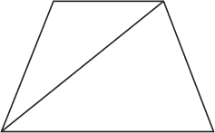
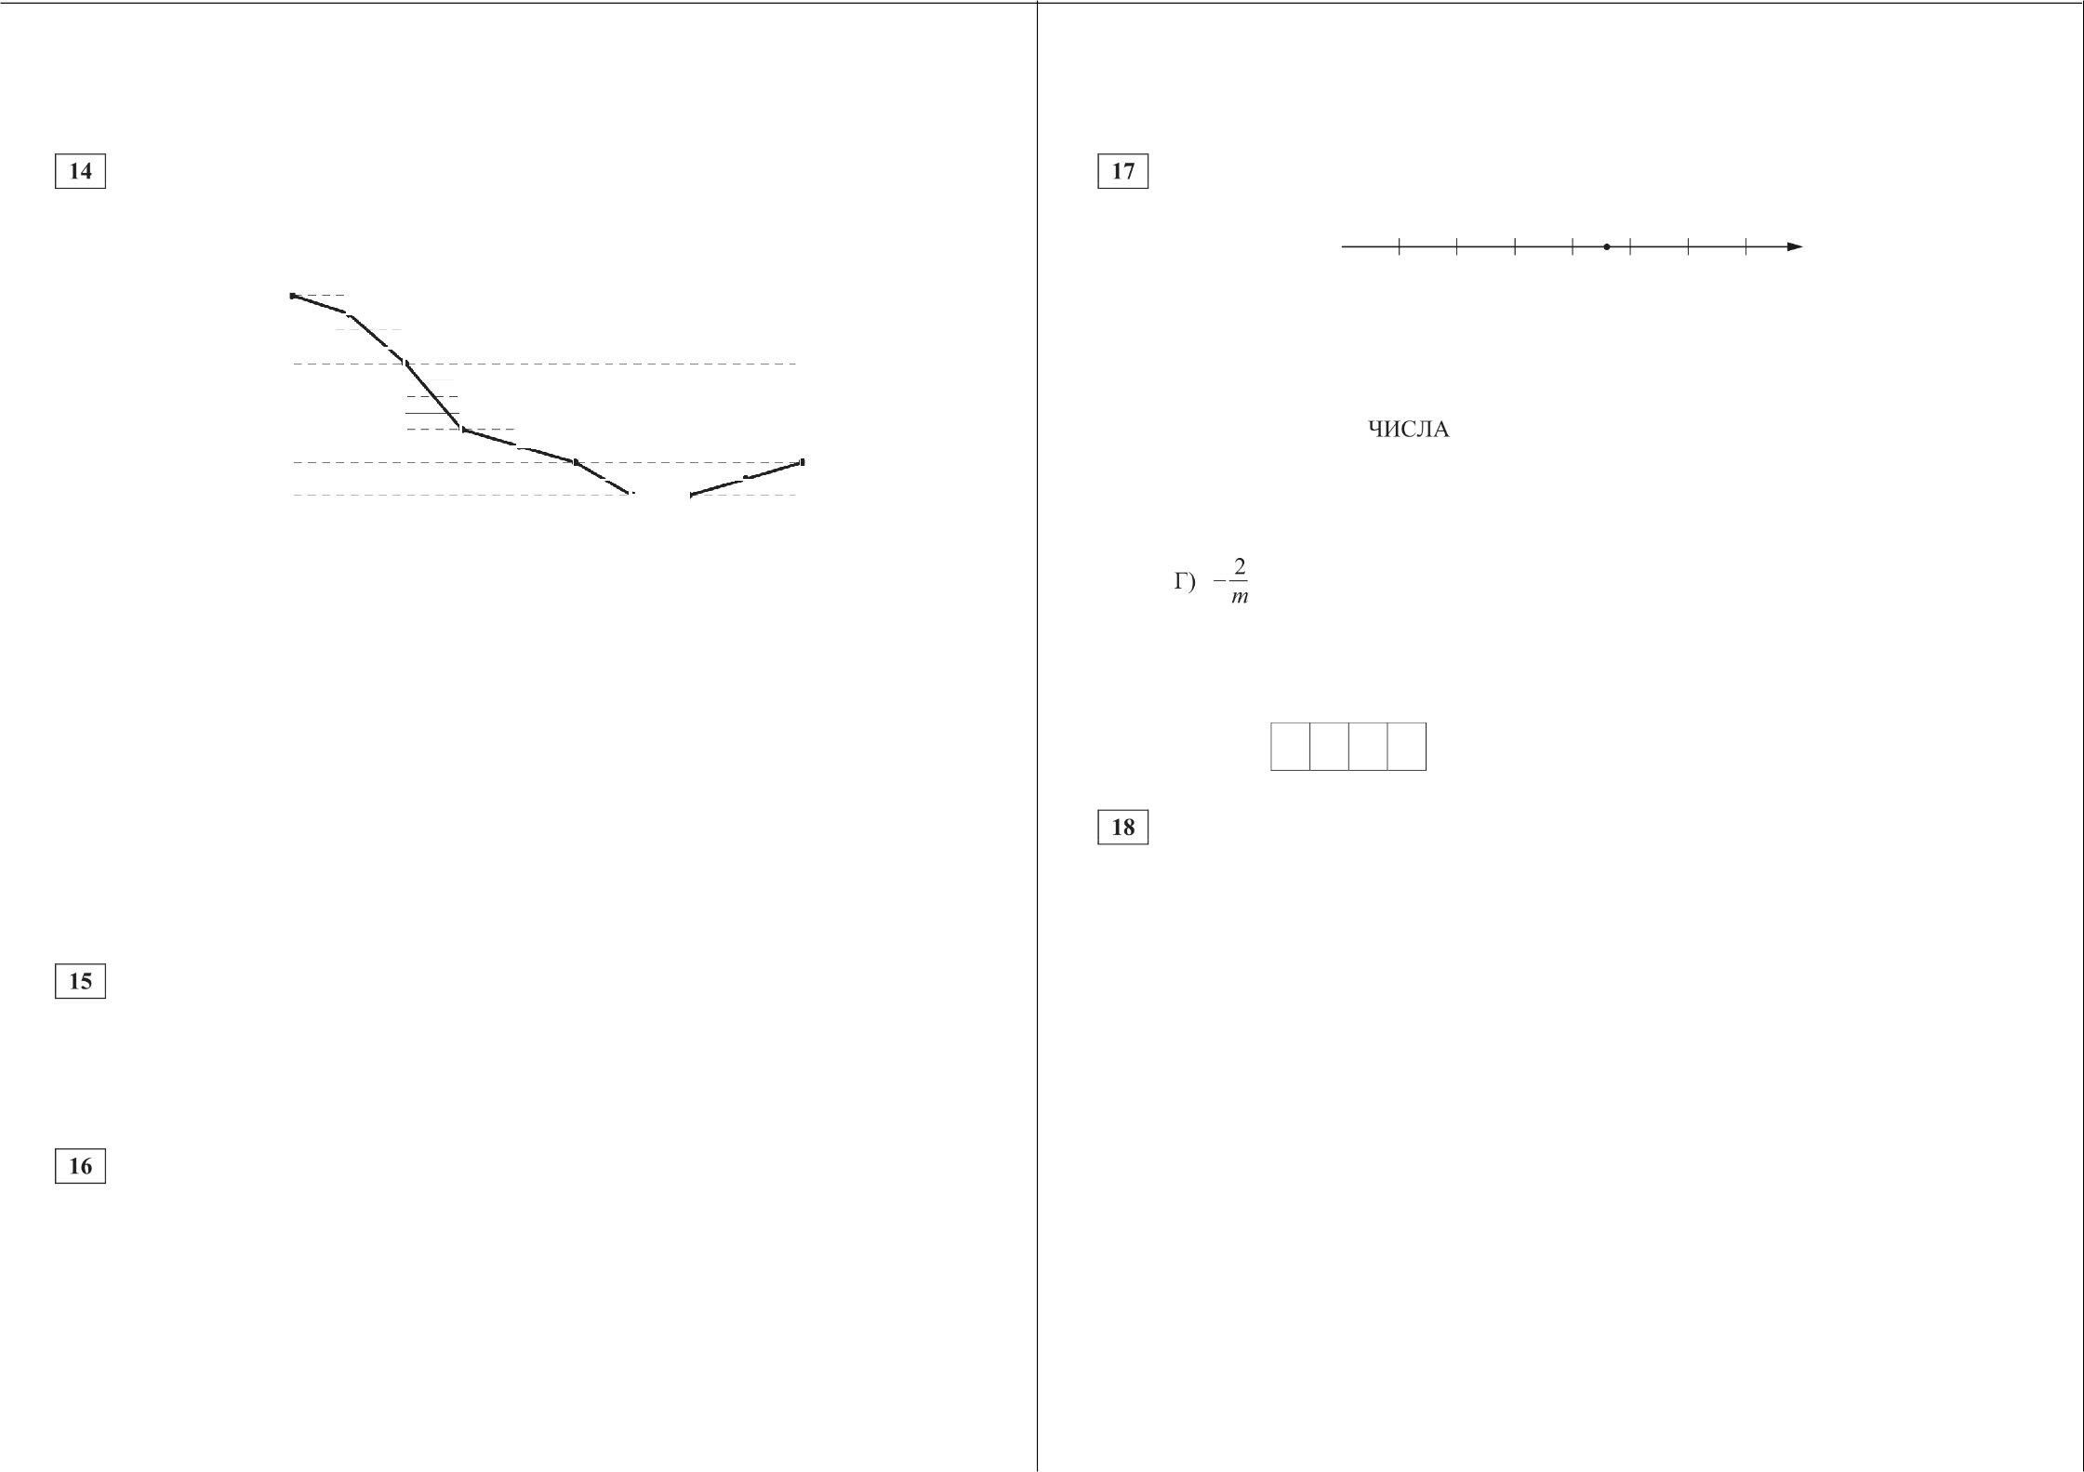

О СтатГрад 2015—2016 уч. г. О СтатГрад 2015—2016 уч. г.

Математика. 11 класс. Вариант MA10305 (базовый уровень) 7
Найдите четырёхзначное натуральное число, меньшее 1360, которое делится на каждую свою цифру и все цифры которого различны и не равны нулю. В ответе укажите какое-нибудь одно такое число.

Ответ:

2 В корзине лежит 45 грибов: рыжики и грузди. Известно, что среди любых 23 грибов имеется хотя бы один рыжик, а среди любых 24 грибов хотя бы один груздь. Сколько рыжиков в корзине?

Ответ:

fi СтатГрад 2015—2016 уч. г.

Тренировочная работа по МАТЕМАТИКЕ

20 января 2016 года Вариант MA10306 (базовый уровень)

Выполнена: ФИО класс

Инструкция по выполнению работы

Работа по математике включает в себя 20 заданий. На выполнение работы отводится 3 часа (180 минут).
Ответы к заданиям записываются в виде числа или последовательности цифр в поле ответа в тексте работы.
При выполнении заданий можно пользоваться черновиком. Записи в черновике не учитываются при оценивании работы. Баллы, полученные Вами за выполненные задания, суммируются. Постарайтесь выполнить как можно больше заданий и набрать наибольшее количество баллов.
Математика. 11 класс. Вариант MA10306 (базовый уровень) 2

Часть 1
Ответов к каждому эаданию является конечная десятичная дробь, целое число unu последовательность цифр. Запишите ответъі к зада- ниям в поле ответа в тексте работъі.

Найдите значение выражения i1 + з + —i7
3 12
Ответ:
Найдите значение выражения (0,1) 2 10 4 3 Ответ:
Число посетителей сайта увеличилось за месяц впятеро. На сколько процентов увеличилось число посетителей сайта за этот месяц?
Ответ:
Количество теплоты (в джоулях), полученное однородным телом при нагревании, вычисляется по формуле Q ——cm(/ — / ), где с — удельная

теплоёмкость в " т — масса тела (в кг) t — начальная температура кг К '
тела (в кельвинах), а t — конечная температура тела (в кельвинах). Пользуясь этой формулой, найдите Q (в джоулях), если to = 657 К,

с ——500
, щ = 4 кг и I ——653 К.
кг К

Ответ:
Найдите значение выражения 7 4log 7'
Ответ:

Теплоход рассчитан на 770 пассажиров и 25 членов команды. Каждая спасательная шлюпка может вместить 80 человек. Какое наименьшее число шлюпок должно быть на теплоходе, чтобы в случае необходимости в них можно было разместить всех пассажиров и всех членов команды?
Ответ:

Решите уравнение х = —х . Если уравнение имеет более одного корня, в ответе укажите меньший из них.
Ответ:

О СтатГрад 2015—2016 уч. г. О СтатГрад 2015—2016 уч. г.

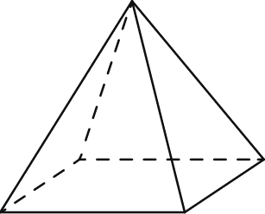
Математика. ll класс. Вариант MA10306 (базовый уровень)

Диагональ прямоугольного телевизионного экрана равна 58 см, а ширина экрана — 42 см. Найдите высоту экрана. Ответ дайте в сантиметрах.
58
42

Ответ:

Остановите соответствие между величинами и их возможными значениями: к каждому элементу первого столбца подберите соответствующий элемент из второго столбца.
ВЕЛИЧИНЫ ВОЗМОЖНЫЕ ЗНАЧЕНИЯ
А) время обращения Земли вокруг Солнца 1) 3,5 минуты Б) длительность полнометражного худо- 2) 105 минут
жественного фильма з› 365 суток
В) длительность звучания одной песни 4s 0,1 секунды
Г) продолжительность вспышки фотоаппа-
рата
В таблице под каждой буквой, соответствующей величине, укажите номер её
возможного значения.
А | Б | В | Г

Ответ:

В среднем из 300 садовых насосов, поступивших в продажу, 60 подтекает. Найдите вероятность того, что случайно выбранный для контроля насос подтекает.

Ответ:

О СтатГрад 2015—2016 уч. г.
Математика. 11 класс. Вариант MA10306 (базовый уровень) 4

На рисунке изображён график изменения атмосферного давления в городе Энске за три дня. По горизонтали указаны дни недели, по вертикали значения атмосферного давления в миллиметрах ртутного столба. Определите по рисунку наибольшее значение атмосферного давления во вторник (в мм рт. ст.).
762

760
758
756
754
752
750
вторник среда Ј четверг

Ответ:

Клиент хочет арендовать автомобиль на сутки для поездки протяжённостью 700 км. В таблице приведены характеристики трёх автомобилей и стоимость их аренды.

Автомобиль | Топливо | Расход топлива (л на 100 км) | Арендная плата (py6. за 1 сутки)
А | Дизельное | 5 | 4200
Б | Бензин | 11 | 2700
В | Газ | 16 | 3000
Помимо аренды, клиент обязан оплатить топливо для автомобиля на всю поездку. Цена дизельного топлива — 30 рублей за литр, бензина — 35 рублей за литр, газа — 20 рублей за литр. Сколько рублей заплатит клиент за аренду и топливо, если выберет самый дешёвый вариант?
Ответ:
Пирамида Хефрена имеет форму правильной четырёх- угольной пирамиды, сторона основания которой равна
210 м, а высота — 136 м. Сторона основания точной музейной копии этой пирамиды равна 10,5 см. Найдите высоту музейной копии. Ответ дайте в сантиметрах.
Ответ:

О СтатГрад 2015—2016 уч. г.

Математика. ll класс. Вариант MA10306 (базовый уровень) 5 Математика. 11 класс. Вариант MA10306 (базовый уровень) 6

На рисунке точками показан прирост населения Китая в период с 2004 по 2013 год. По горизонтали указывается год, по вертикали — прирост населения в процентах (увеличение численности населения относительно прошлого года). Для наглядности точки соединены линией.

0,61
0,59
0,57
0,55
0,53
0,51
0,49
0,47

На прямой отмечено число т .

0 1 2 3

Каждому из четырёх чисел в левом столбце соответствует отрезок, которому оно принадлежит. Остановите соответствие между числами и отрезками из правого столбца.
ОТРЕЗКИ
i› [—i: of
2) [0; 1]

з) [1; 2]

2004 2005 2006 2007 2008 2009 2010 2011 2012 2013 3
Пользуясь рисунком, поставьте в соответствие каждому из указанных т
4) [2; 3]

периодов времени характеристику прироста населения Китая.
ПЕРИОДЫ ВРЕМЕНИ ХАРАКТЕРИСТИКИ
А) 2004—2006 гг. 1) Прирост населения оставался выше 0,55 %. Б) 2006—2007 rr. 2) Прирост населения достиг минимума.
В) 2008—2011 rr. 3) Прирост населения увеличился.
Г) 2011—2012 гг. 4) Наибольшее падение прироста населения.
В таблице под каждой буквой укажите соответствующий номер. Ответ:
А | Б | В | Г

Основания равнобедренной трапеции равны 21 и 57, боковая сторона равна 82. Найдите длину диагонали трапеции.

Ответ:

Даны два конуса. Радиус основания и образующая первого конуса равны соответственно 8 и 9, а второго — 2 и 8. Во сколько раз площадь боковой поверхности первого конуса больше площади боковой поверхности второго?

Ответ:
Впишите в приведённую в ответе таблицу под каждой буквой соответствующий отрезку номер.

Ответ:
А | Б | В | Г

Перед волейбольным турниром измерили рост игроков волейбольной команды города N. Оказалось, что рост каждого из волейболистов этой команды больше 190 см и меньше 210 см. Выберите утверждения, которые верны при указанных условиях.
- В волейбольной команде города N обязательно есть игрок, рост которого равен 220 см.
- В волейбольной команде города N нет игроков с ростом 189 см.
- Рост любого волейболиста этой команды меньше 210 см.
- Разница в росте любых двух игроков волейбольной команды города N
составляет более 20 см.
В ответе запишите номера выбранных утверждений без пробелов, запятых
И Д]ЭЩИХ ДOПOЛHИTeJIЬHЫX СИМВОЛОВ.

Ответ:

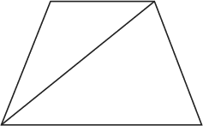
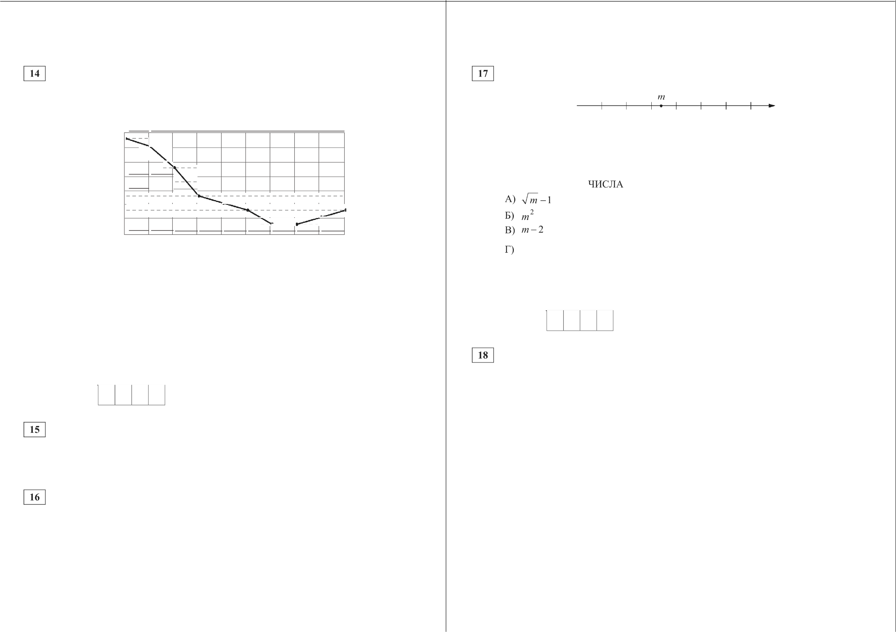

О СтатГрад 2015—2016 уч. г. О СтатГрад 2015—2016 уч. г.

Математика. ll класс. Вариант MA10306 (базовый уровень) 7

Найдите натуральное число, большее 1340, но меньшее 1640, которое делится на каждую свою цифру и все цифры которого различны и не равны нулю. В ответе укажите какое-нибудь одно такое число.

Ответ:

2 В корзине лежит 25 грибов: рыжики и грузди. Известно, что среди любых 11 грибов имеется хотя бы один рыжик, а среди любых 16 грибов хотя бы один груздь. Сколько рыжиков в корзине?

Ответ:

О СтатГрад 2015—2016 уч. г.

Тренировочная работа по МАТЕМАТИКЕ 11 класс
20 января 2016 года Вариант MA10307 (базовый уровень)

Выполнена: ФИО класс

Инструкция по выполнению работы

Работа по математике включает в себя 20 заданий. На выполнение работы отводится 3 часа (180 минут).
Ответы к заданиям записываются в виде числа или последовательности цифр в поле ответа в тексте работы.
При выполнении заданий можно пользоваться черновиком. Записи в черновике не учитываются при оценивании работы. Баллы, полученные Вами за выполненные задания, суммируются. Постарайтесь выполнить как можно больше заданий и набрать наибольшее количество баллов.
Математика. 11 класс. Вариант MAl0307 (базовый уровень) 2

Часть 1
Ответов к каждому эаданию является конечная десятичная дробь, целое число unu последовательность цифр. Запишите ответъі к зада- ниям в поле ответа в тексте работъі.
Найдите значение выражения z + з + 15

4 2
Ответ: Найдите значение выражения (0, 01) 105 : 4° 2 Ответ:
Число посетителей сайта увеличилось за месяц в полтора раза. На сколько процентов увеличилось число посетителей сайта за этот месяц?
Ответ:
Количество теплоты (в джоулях), полученное однородным телом при нагревании, вычисляется по формуле Q ——cm(f 2 — / ), где с — удельная
теплоёмкость в " m — масса тела (в кг) t— начальная температура

к-г К '
тела (в кельвинах), а /2 — конечная температура тела (в кельвинах). Пользуясь этой формулой, найдите Q (в джоулях), если / = 412 К,
с = 300 m ——3 кг и /, = 407 К.
Ответ: Найдите значение выражения 3 4" 5 Ответ:
Теплоход рассчитан на 720 пассажиров и 35 членов команды. Каждая спасательная шлюпка может вместить 60 человек. Какое наименьшее число шлюпок должно быть на теплоходе, чтобы в случае необходимости в них можно было разместить всех пассажиров и всех членов команды?
Ответ:

Решите уравнение x 2 = Зх . Если уравнение имеет более одного корня, в ответе укажите бfiльший из них.
Ответ:

О СтатГрад 2015—2016 уч. г. О СтатГрад 2015—2016 уч. г.

Математика. ll класс. Вариант MAl0307 (базовый уровень)

Диагональ прямоугольного телевизионного экрана равна 87 см, а высота экрана — 60 см. Найдите ширину экрана. Ответ дайте в сантиметрах.
60
87

Ответ:

Остановите соответствие между величинами и их возможными значениями: к каждому элементу первого столбца подберите соответствующий элемент из второго столбца.
ВЕЛИЧИНЫ ВОЗМОЖНЫЕ ЗНАЧЕНИЯ
А) длительность полнометражного худо- 1) 4 минуты жественного фильма z і05 минут
Б) время обращения Венеры вокруг Солнца з 225 суток В) длительность звучания одной песни 4) 0,2 секунды Г) продолжительность вспышки фотоаппа-
рата
В таблице под каждой буквой, соответствующей величине, укажите номер её возможного значения.
А | Б | В | Г

Ответ:

В среднем из 300 садовых насосов, поступивших в продажу, 45 подтекает.
Найдите вероятность того, что случайно выбранный для контроля насос
теекаеет.

Ответ:
Математика. 11 класс. Вариант MAl0307 (базовый уровень) 4

На рисунке изображён график изменения атмосферного давления в городе Энске за три дня. По горизонтали указаны дни недели, по вертикали значения атмосферного давления в миллиметрах ртутного столба. Укажите наименьшее значение атмосферного давления в среду (в мм рт. ст.).
762
760
758
Давление, ммрт. ст.
756
754
752
750
вторник среда Ј четверг Ответ:
Клиент хочет арендовать автомобиль на сутки для поездки протяжённостью 300 км. В таблице приведены характеристики трёх автомобилей и стоимость их аренды.

Автомобиль | Топливо | Расход топлива  (л на 100 км) | Арендная плата  (py6. за 1 сутки)
А | дизельное | 8 | 3900
Б | бензин | 9 | 3700
В | газ | 12 | 3750
Помимо аренды, клиент обязан оплатить топливо для автомобиля на всю поездку. Цена дизельного топлива — 30 рублей за литр, бензина — 35 рублей за литр, газа — 25 рублей за литр. Сколько рублей заплатит клиент за аренду и топливо, если выберет самый дешёвый вариант?
Ответ:

Пирамида Снофру имеет форму правильной четырёх- угольной пирамиды, сторона основания которой равна
220 м, а высота — 104 м. Сторона основания точной музейной копии этой пирамиды равна 27,5 см. Найдите высоту музейной копии. Ответ дайте в сантиметрах.

Ответ:

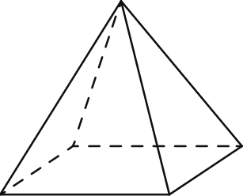
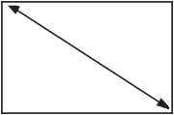
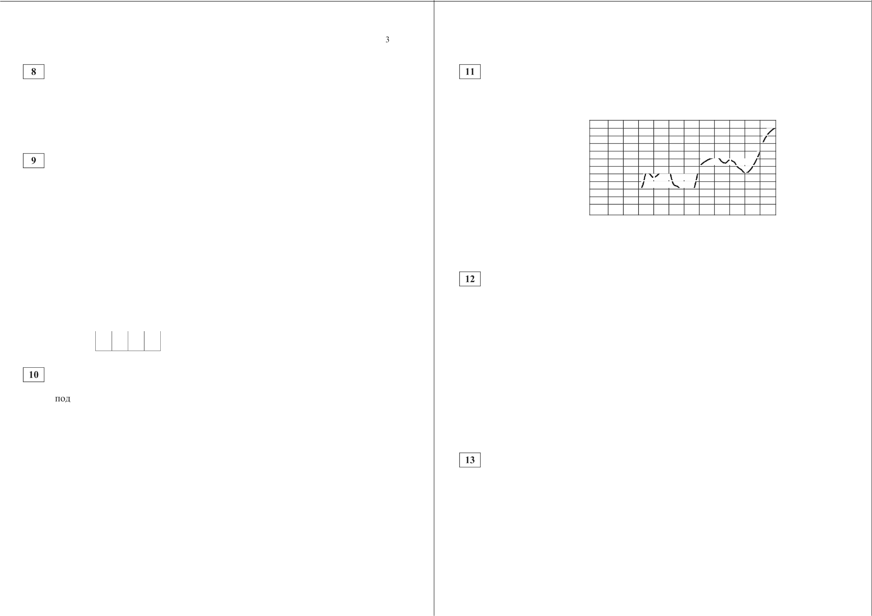

О СтатГрад 2015—2016 уч. г. О СтатГрад 2015—2016 уч. г.

Математика. ll класс. Вариант MAl0307 (базовый уровень) 5 Математика. 11 класс. Вариант MAl0307 (базовый уровень) 6

На рисунке точками показан годовой объём добычи угля в России открытым способом в период с 2001 по 2010 годы. По горизонтали указывается год, по вертикали — объём добычи угля в миллионах тонн. Для наглядности точки соединены линиями.
250
На прямой отмечено число т .
—3 —2 —1 0

225
200
Каждому из четырёх чисел в левом столбце соответствует отрезок, которому оно принадлежит. Остановите соответствие между числами и отрезками из правого столбца.

175

150
2001 2002 2003 2004 2005 2006 2007 2008 2009 2010
Пользуясь рисунком, поставьте в соответствие каждому из указанных периодов времени характеристику добычи угля.

А) 3 — т

В) m 2

2
m
ЧИСЛА

i› [ :']
2) [1; 2]
3) [2; 3]
4) [4; 5]
ОТРЕЗКИ

ПЕРИОДЫ
ВРЕМЕНИ

ХАРАКТЕРИСТИКИ ДОБЫЧИ УГЛЯ
Впишите в приведённую в ответе таблицу под каждой буквой
соответствующий отрезку номер.

А) 2002—2004 гг. 1) Объём добычи ежегодно составлял меньше 190 млн т. Б) 2004—2006 rr. 2) В течение периода объёмы добычи сначала умень- В) 2006—2008 гг. шались, а затем стали расти.
Г) 2008—2010 гг. 3) Объём добычи в первые два года почти не менялся, а затем значительно вырос.
4) Объём добычи медленно рос в течение периода. В таблице под каждой буквой укажите соответствующий номер.
А | Б | В | Г

Ответ:

Основания равнобедренной трапеции равны 16 и 96, боковая
сторона равна 58. Найдите длину диагонали трапеции. Ответ:
Даны два конуса. Радиус основания и образующая первого конуса равны соответственно 4 и 6, а второго — 2 и 3. Во сколько раз площадь боковой поверхности первого конуса больше площади боковой поверхности второго?
Ответ:

Ответ:

Перед баскетбольным турниром измерили рост игроков баскетбольной команды города N. Оказалось, что рост каждого из баскетболистов этой команды больше 180 см и меньше 195 см. Выберите утверждения, которые верны при указанных условиях.
А | Б | В | Г

- В баскетбольной команде города N обязательно есть игрок, рост кото- рого равен 200 см.
- В баскетбольной команде города N нет игроков с ростом 179 см.
- Рост любого баскетболиста этой команды меньше 195 см.
- Разница в росте любых двух игроков баскетбольной команды города N
составляет более 15 см.
В ответе запишите номера выбранных утверждений без пробелов, запятых
И ДЈЗЩИХ ДOПOЛHИTeПЬHЫX СИМВОЛОВ.

Ответ:

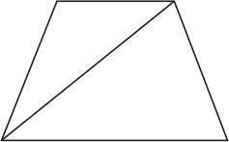
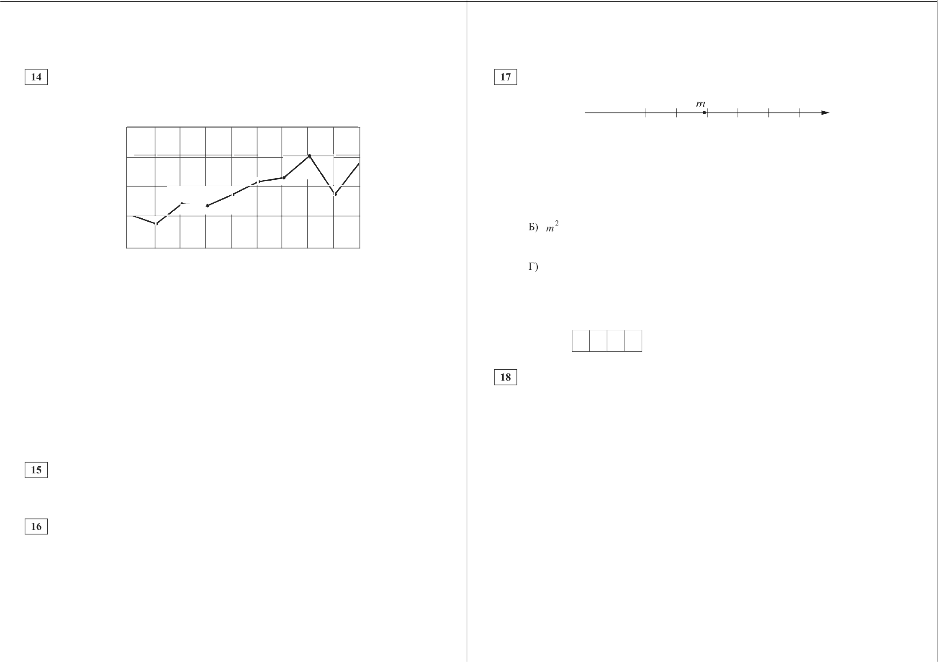

О СтатГрад 2015—2016 уч. г. О СтатГрад 2015—2016 уч. г.

Математика. ll класс. Вариант MAl0307 (базовый уровень) 7

Найдите натуральное число, большее 1640, но меньшее 1930, которое делится на каждую свою цифру и все цифры которого различны и не равны нулю. В ответе укажите какое-нибудь одно такое число.

Ответ:

2 В корзине лежит 40 грибов: рыжики и грузди. Известно, что среди любых 17 грибов имеется хотя бы один рыжик, а среди любых 25 грибов хотя бы один груздь. Сколько рыжиков в корзине?

Ответ:

О СтатГрад 2015—2016 уч. г.

Тренировочная работа по МАТЕМАТИКЕ

20 января 2016 года Вариант MA10308 (базовый уровень)

Выполнена: ФИО класс

Инструкция по выполнению работы

Работа по математике включает в себя 20 заданий. На выполнение работы отводится 3 часа (180 минут).
Ответы к заданиям записываются в виде числа или последовательности цифр в поле ответа в тексте работы.
При выполнении заданий можно пользоваться черновиком. Записи в черновике не учитываются при оценивании работы. Баллы, полученные Вами за выполненные задания, суммируются. Постарайтесь выполнить как можно больше заданий и набрать наибольшее количество баллов.
Математика. 11 класс. Вариант MA10308 (базовый уровень) 2

Часть 1
Ответов к каждому эаданию является конечная десятичная дробь, целое число unu последовательность цифр. Запишите ответъі к зада- ниям в поле ответа в тексте работъі.
Найдите значение выражения z1+i+з7.
9 18
Ответ:

Найдите значение выражения (0, 01) -104 :3 2
Ответ:

Число посетителей сайта увеличилось за месяц втрое. На сколько процентов увеличилось число посетителей сайта за этот месяц?
Ответ:

Количество теплоты (в джоулях), полученное однородным телом при нагре- вании, вычисляется по формуле Q ——cm(to — t, ), где с — удельная тепло-
ёмкость в " т — масса тела (в кг) / — начальная температура тела

к-г К '
(в кельвинах), а / — конечная температура тела (в кельвинах). Пользуясь

этой формулой, найдите Q (в джоулях), если /2 = 409 К, с = 450
т ——4 nr н i ——405 К.
Ответ:

Найдите значение выражения 45' • g42
Ответ:

,
кг - К

Теплоход рассчитан на 750 пассажиров и 25 членов команды. Каждая спасательная шлюпка может вместить 70 человек. Какое наименьшее число шлюпок должно быть на теплоходе, чтобы в случае необходимости в них можно было разместить всех пассажиров и всех членов команды?
Ответ:

Решите уравнение т = 2x . Если уравнение имеет более одного корня, в ответе укажите больший из них.
Ответ:

О СтатГрад 2015—2016 уч. г. О СтатГрад 2015—2016 уч. г.

Математика. ll класс. Вариант MA10308 (базовый уровень)

Диагональ прямоугольного экрана ноутбука равна 30 см, а
i g ЗА
Математика. 11 класс. Вариант MA10308 (базовый уровень) 4
На рисунке изображён график изменения атмосферного давления в городе

высота экрана — 18 см. Найдите ширину дайте в сантиметрах.
Ответ:
экрана. Ответ
Энске за три дня. По горизонтали указаны дни недели, по вертикали значения атмосферного давления в миллиметрах ртутного столба. Укажите наименьшее значение атмосферного давления в четверг (в мм рт. ст.).
762
760
Давление, ммрт. ст.

Остановите соответствие между величинами и их возможными значениями: к каждому элементу первого столбца подберите соответствующий элемент из второго столбца.
ВЕЛИЧИНЫ ВОЗМОЖНЫЕ ЗНАЧЕНИЯ
А) время обращения Меркурия вокруг 1) 3,5 минуты Солнца 2) 90 минут
Б) длительность полнометражного худо- з 38 суток
жественного фильма 4› 0,1 секунды
758
756
754
752
750

вторник среда Ј четверг

В) длительность звучания одной песни
Г) продолжительность вспышки фотоаппа— рата
В таблице под каждой буквой, соответствующей величине, укажите номер её возможного значения.
А | Б | В | Г

Ответ:

В среднем из 200 садовых насосов, поступивших в продажу, 20 подтекает. Найдите вероятность того, что случайно выбранный для контроля насос подтекает.

Ответ:
Ответ:

Клиент хочет арендовать автомобиль на сутки для поездки протяжённостью 500 км. В таблице приведены характеристики трёх автомобилей и стоимость их аренды.

Автомобиль | Топливо | Расход топлива  (л на 100 км) | Арендная плата  (py6. за 1 сутки)
А | дизельное | 7 | 3700
Б | бензин | 10 | 3200
В | газ | 14 | 3200
Помимо аренды, клиент обязан оплатить топливо для автомобиля на всю поездку. Цена дизельного топлива — 25 рублей за литр, бензина — 35 рублей за литр, газа — 20 рублей за литр. Сколько рублей заплатит клиент за аренду и топливо, если выберет самый дешёвый вариант?

Ответ:

Пирамида Снофру имеет форму правильной четырёх- угольной пирамиды, сторона основания которой равна
220 м, а высота — 104 м. Сторона основания топной музейной копии этой пирамиды равна 110 см. Найдите высоту музейной копии. Ответ дайте в сантиметрах.
Ответ:

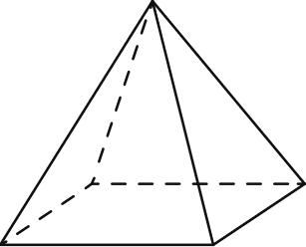
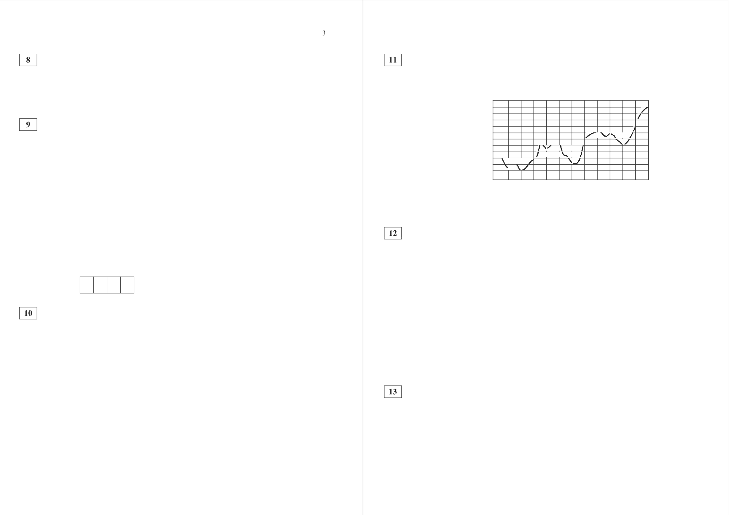

О СтатГрад 2015—2016 уч. г. О СтатГрад 2015—2016 уч. г.

Математика. ll класс. Вариант MA10308 (базовый уровень) 5 Математика. 11 класс. Вариант MA10308 (базовый уровень) 6

На рисунке точками показан годовой объём добычи угля в России открытым способом в период с 2001 по 2010 год. По горизонтали указывается год, по вертикали — объём добычи угля в миллионах тонн. Для наглядности точки соединены линиями.
250

225

Даны два конуса. Радиус основания и образующая первого конуса равны соответственно 5 и 9, а второго — 3 и 5. Во сколько раз площадь боковой поверхности первого конуса больше площади боковой поверхности второго?

Ответ:

На прямой отмечено число т .

200

150
2001 2002 2003 2004 2005 2006 2007 2008 2009 2010
т
—2 —1 0 1

Каждому из четырёх чисел в левом столбце соответствует отрезок, которому оно принадлежит. Остановите соответствие между числами и отрезками из правого столбца.
ОТРЕЗКИ

Пользуясь рисунком, поставьте в соответствие каждому из указанных периодов времени характеристику добычи угля.
А) 6 — т
s› •'
1) [—2; —1]
) [ : ]

ПЕРИОДЫ ВРЕМЕНИ

ХАРАКТЕРИСТИКИ
в› •—i
3) [2; 3]

А) 2001—2003 гг. 1) В течение периода объёмы добычи сначала росли, " m
4) [4; 5]

ву zoo3—2005 гг. а затем стали падать.
В) 2005—2007 rr . 2) Объём добычи в этот период рос с каждым годом.
Гу z007—2009 « . 3) Период с минимальным показателем добычи за 10 лет.
4) Годовой объём добычи составлял больше 175 млн т, но меньше 200 млн т.
В таблице под каждой буквой укажите соответствующий номер.
А | Б | В | Г

Ответ:

Основания равнобедренной трапеции равны 52 и 88, боковая сторона равна 30. Найдите длину диагонали трапеции.

Ответ:
Впишите в приведённую в ответе таблицу под каждой буквой соответствующий отрезку номер.

Ответ:
А | Б | В | Г

В зоомагазине в один из аквариумов запустили 30 рыбок. Длина каждой рыбки больше 2 см, но не превышает 8 см. Выберите утверждения, которые верны при указанных условиях.
- Семь рыбок в этом аквариуме короче 2 см.
- В этом аквариуме нет рыбки длиной 9 см.
- Разница в длине любых двух рыбок не больше 6 см.
- Длина каждой рыбки больше 8 см.
В ответе запишите номера выбранных утверждений без пробелов, запятых
И Д]ЭЩИХ ДOПOЛHИTeJIЬHЫX СИМВОЛОВ.
Ответ:

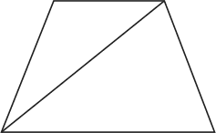
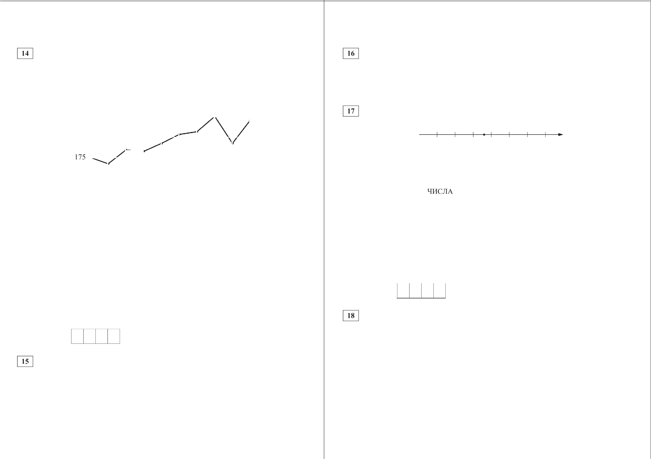
О СтатГрад 2015—2016 уч. г. О СтатГрад 2015—2016 уч. г.

Математика. ll класс. Вариант MA10308 (базовый уровень) 7

Найдите четырёхзначное натуральное число, большее 1930, но меньшее 2200, которое делится на каждую свою цифру и все цифры которого различны и не равны нулю. В ответе укажите какое-нибудь одно такое число.

Ответ:

2 В корзине лежит 30 грибов: рыжики и грузди. Известно, что среди любых 12 грибов имеется хотя бы один рыжик, а среди любых 20 грибов хотя бы один груздь. Сколько рыжиков в корзине?

Ответ:

О СтатГрад 2015—2016 уч. г.

Тренировочная работа по МАТЕМАТИКЕ

Математика. ll класс. Вариант МА10309 (профильный уровень) 2
Часть 1

Выполнена: ФИО
20 января 2016 года Вариант MA10309 (профильный уровень)
Инструкция по выполнению работы
класс
Ответов к каждому из заданий 1—12 является конечная десятнчная дробь, целое чиспо или последовательность цифр. Запишите ответъі к заданиям в поле ответа в тексте работы.

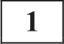 Павел Иванович купил американский автомобиль, спидометр которого пока- зывает скорость в милях в час. Какова скорость автомобиля в километрах в час, если спидометр показывает 45 миль в час? Считайте, что 1 миля равна
1609 м. Ответ округлите до целого числа.

На выполнение работы по математике отводится 3 часа 55 минут (235 минут). Работа состоит из двух частей, включающих в себя 19 заданий.
Часть 1 содержит 8 заданий базового уровня сложности с кратким ответом. Часть 2 содержит 4 задания повышенного уровня сложности с кратким ответом и 7 заданий повышенного и высокого уровней сложности с развёрнутым ответом.
Ответы к заданиям 1—12 записываются в виде целого числа или конечной десятичной дроби.
При выполнении заданий 13—19 требуется записать полное решение на
отдельном листе бумаги.
При выполнении заданий можно пользоваться черновиком. Записи
в черновике не учитываются при оценивании работы.
Баллы, полученные Вами за выполненные задания, суммируются.
Постарайтесь выполнить как можно больше заданий и набрать
наибольшее количество баллов.

Жепаем успеха.!

О СтатГрад 2015—2016 уч. г.

Ответ:

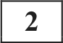 На диаграмме показано распределение выплавки меди в 11 странах мира (в тысячах тонн) за 2006 год. Среди представленных стран первое место по выплавке меди занимала Папуа — Новая Гвинея, одиннадцатое место Индия. Какое место занимала Португалия?

200
150

100
50
0
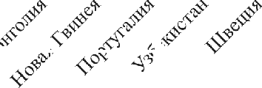

Ответ:
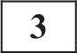 Найдите длину диагонали прямоугольника, вершины которого имеют координаты (2; 1) , (2; 4), (6; 1) , (6; 4) .
Ответ:

О СтатГрад 2015—2016 уч. г.

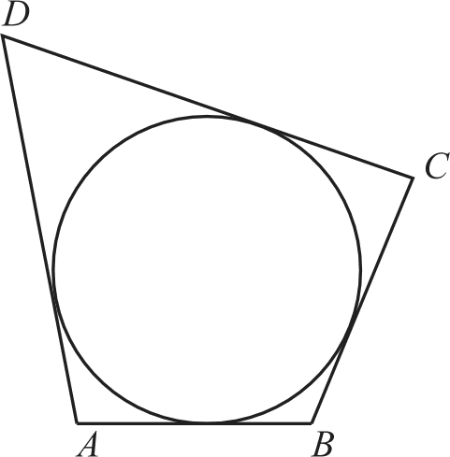
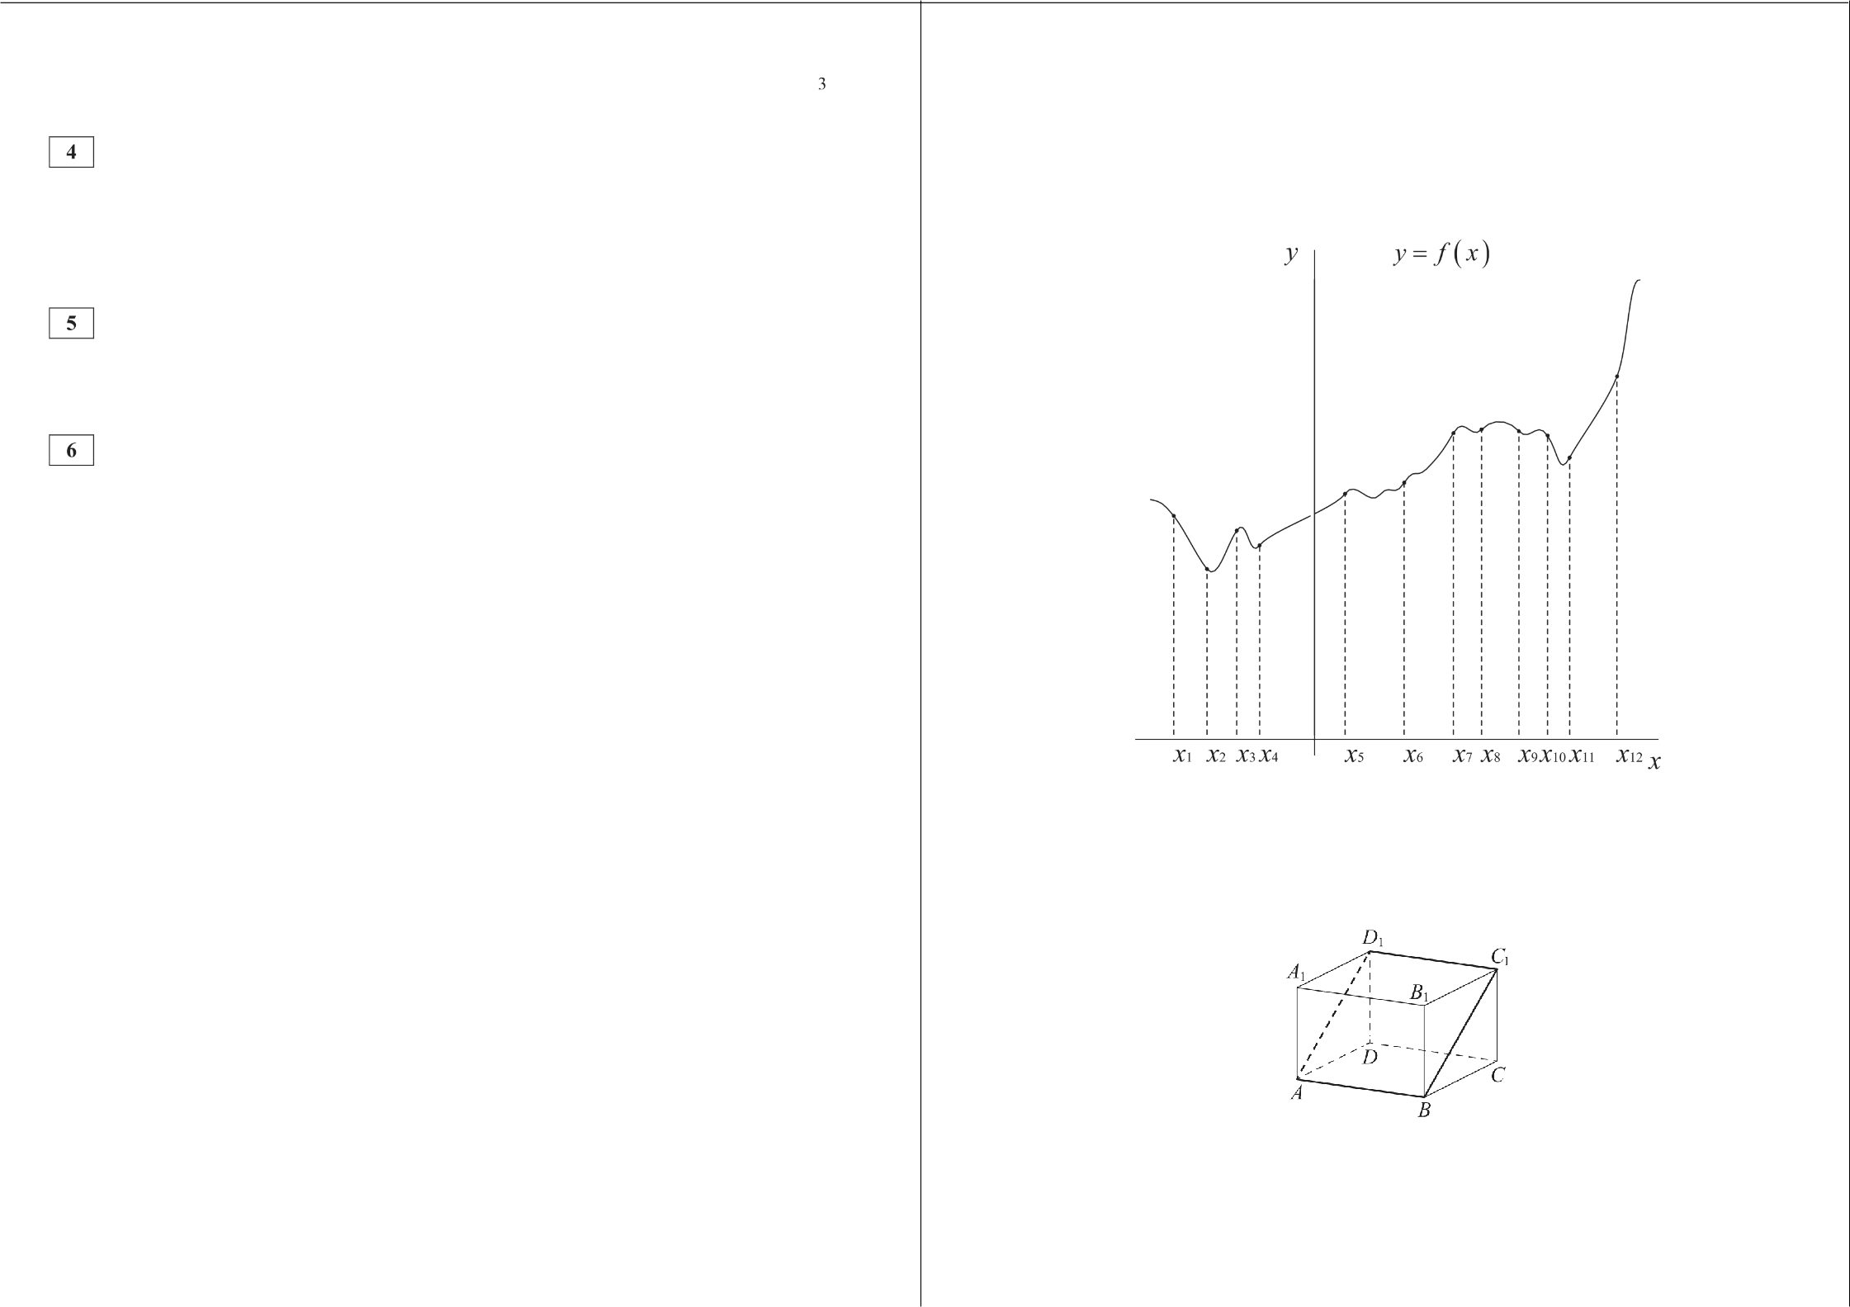
Математика. 1 I класс. Вариант МА10309 (профильный уровень)

Вероятность того, что на тестировании по математике учащийся П. верно решит больше 7 задач, равна 0,78. Вероятность того, что П. верно решит больше 6 задач, равна 0,89. Найдите вероятность того, что П. верно решит ровно 7 задач.
Ответ:

Найдите корень уравнения (2т + 3)2 — (2s + 9)'

Ответ:

В четырёхугольник ABCD вписана окружность, AB —— 41 , CD —— 46 . Найдите периметр четырёхугольника ABCD .

Ответ:

СтатFрад 2015—2016 уч. г.
Математика. 1 I класс. Вариант МА10309 (профильный уровень) 4

- На рисунке изображён график функции у — f(х) и двенадцать точек на оси
абсцисс: •› 4 › 6› 7› S› g, т д, z , z . В скольких из этих точек производная функции f(х) положительна?

Ответ:

- В прямоугольном параллелепипеде ЛВСDЛ ВАС D известны длины рёбер: AB ——16, ЛD ——21, ЛЛ ——28. Найдите площадь сечения параллелепипеда плоскостью, проходящей через точки А , В и Co .

Ответ:

СтатFрад 2015—2016 уч. г.

Математика. ll класс. Вариант MA10309 (профильный уровень) 5

Часть 2
Найдите значение выражения (log 243) - (log 256) .

Ответ:

Для поддержания навеса планируется использовать цилиндрическую колонну. Давление Р (в паскалях), оказываемое навесом и колонной на
oпopy, определяется по формуле Р —— 4mg , где т ——7500 кг — общая масса
nD 2
навеса и колонны, D — диаметр колонны (в метрах). Считая, что ускорение свободного падения g ——10 м/с2 , а п = 3, определите наименьший возможный диаметр колонны, если давление, оказываемое на опору, не должно быть больше 400 000 Па. Ответ выразите в метрах.

Ответ:

Первые 140 км автомобиль ехал со скоростью 50 км/ч, следующие 160 км
со скоростью 60 км/ч, а затем 120 км со скоростью 100 км/ч. Найдите среднюю скорость автомобиля на протяжении всего пути. Ответ дайте в км/ч.

Ответ:

Найдите наименьшее значение функции у = + 64 + 13 на отрезке [0,5; 19] .

Ответ:
Для зanunu решений и ответов на задания 13—19 иппользуйте отдепьный лист. Запишите сначала номер въіполняежого задания (13, 14 и т. д.), а затем полное обоснованное решение и ответ. Ответъі записывайте чётно и ••!*R**•*•

а) Решите уравнение 2cos х + 1 = 0.
tgx — 3
6) Найдите все корни этого уравнения, принадлежащие отрезку 2s; 7z
2

О СтатГрад 2015—2016 уч. г.
Математика. 11 класс. Вариант MA10309 (профильный уровень) 6
Все рёбра правильной четырёхугольной пирамиды SABCD с вершиной S равны 6. Основание высоты SO этой пирамиды является серединой отрезка SS , М — середина ребра AS , точка Ј лежит на ребре BC так, что
BL : LC ——1: 2.
а) Докажите, что сечение пирамиды SABCD плоскостью S LM
равнобокая трапеция.
6) Вычислите длину средней линии этой трапеции.
Решите неравенство
2a2 ’ ' — 96 0,52‘ ’ ' + 2< о
х + 1
Первая окружность с центром О , вписанная в равнобедренный треугольник KLM, касается боковой стороны if в точке В , а основания W в точке А. Вторая окружность с центром О касается основания W и продолжений
боковых сторон.
а) Докажите, что треугольник OLO прямоугольный.
6) Найдите радиус второй окружности, если известно, что радиус первой равен 6 и АК ——16.
По вкладу «А» банк в конце каждого года планирует увеличивать на 10 % сумму, имеющуюся на вкладе в начале года, а по вкладу «Б» — увеличивать эту cyзямy на 5 % в первый год и на одинаковое целое число п процентов и за второй, и за третий годы. Найдите наименьшее значение п , при котором за три года хранения вклад «Б» окажется выгоднее вклада «А» при одинаковых суммах первоначальных взносов.
Найдите все значения параметра а , при каждом из которых система уравнений
(х — Зп + 1) + ()' + 23) 2 = а — 1,
4x + Зу = п + 1 имеет более одного решения.
Будем называть четырёхзначное число интересным, если среди четырёх цифр в его десятичной записи нет нулей, а одна из этих цифр равна сумме трёх других из них. Например, интересным является число 6321.
а) Приведите пример двух интересных четырёхзначных чисел, разность между которыми равна трём.
6) Найдётся ли два интересных четырёхзначных числа, разность между которыми равна 111?
в) Найдите наименьшее простое число, для которого не существует кратного ему интересного четырёхзначного числа.

О СтатГрад 2015—2016 уч. г.

Тренировочная работа по МАТЕМАТИКЕ

Математика. ll класс. Вариант МА10310 (профильный уровень) 2
Часть 1

Выполнена: ФИО
20 января 2016 года Вариант MA103l0 (профильный уровень)
Инструкция по выполнению работы
класс
Ответов к каждому из заданий 1—12 является конечная десятнчная дробь, целое чиспо или последовательность цифр. Запишите ответъі к заданиям в поле ответа в тексте работы.

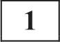 Павел Иванович купил американский автомобиль, спидометр которого пока- зывает скорость в милях в час. Какова скорость автомобиля в километрах в час, если спидометр показывает 54 мили в час? Считайте, что 1 миля равна
1609 м. Ответ округлите до целого числа.

На выполнение работы по математике отводится 3 часа 55 минут (235 минут). Работа состоит из двух частей, включающих в себя 19 заданий.
Часть 1 содержит 8 заданий базового уровня сложности с кратким ответом. Часть 2 содержит 4 задания повышенного уровня сложности с кратким ответом и 7 заданий повышенного и высокого уровней сложности с развёрнутым ответом.
Ответы к заданиям 1—12 записываются в виде целого числа или конечной десятичной дроби.
При выполнении заданий 13—19 требуется записать полное решение на
отдельном листе бумаги.
При выполнении заданий можно пользоваться черновиком. Записи
в черновике не учитываются при оценивании работы.
Баллы, полученные Вами за выполненные задания, суммируются.
Постарайтесь выполнить как можно больше заданий и набрать
наибольшее количество баллов.

Жепаем успеха.!

О СтатГрад 2015—2016 уч. г.

Ответ:

На диаграмме показано распределение выплавки алюминия в 11 странах мира (в тысячах тонн) за 2009 год. Среди представленных стран первое место по выплавке алюминия занимала Франция, одиннадцатое место— Казахстан. Какое место занимал Иран?
350
300
250
200
150
100
50
0
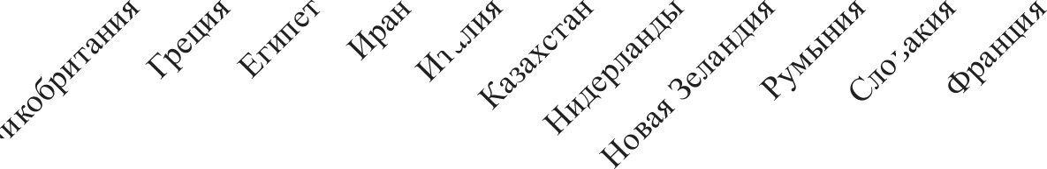

Ответ:

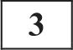 Найдите длину диагонали прямоугольника, вершины которого имеют координаты (1; 2), (1; 10) , (7; 2) , (7; 10).

Ответ:

О СтатГрад 2015—2016 уч. г.

Математика. 1 I класс. Вариант МА10310 (профильный уровень)

Вероятность того, что на тестировании по истории учащийся Т. верно решит больше 8 задач, равна 0,58. Вероятность того, что Т. верно решит больше 7 задач, равна 0,64. Найдите вероятность того, что Т. верно решит ровно 8 задач.

Ответ:

Найдите корень уравнения (3s 7 )' = (3s + 1)'.

Ответ:

В четырёхугольник ABCD вписана окружность, AB —— 22 , CD ——77 . Найдите периметр четырёхугольника ABCD .
Математика. 1 I класс. Вариант МА10310 (профильный уровень) 4
- На рисунке изображён график функции у = f( х) и десять точек на оси абсцисс: z , х , х› • 4 ‘6 " 7 ‘8 ‘9 0 В Скольких из этих точек производная функции ((х) положительна?

I4/б 36 I7 1839 І10 I

Ответ:

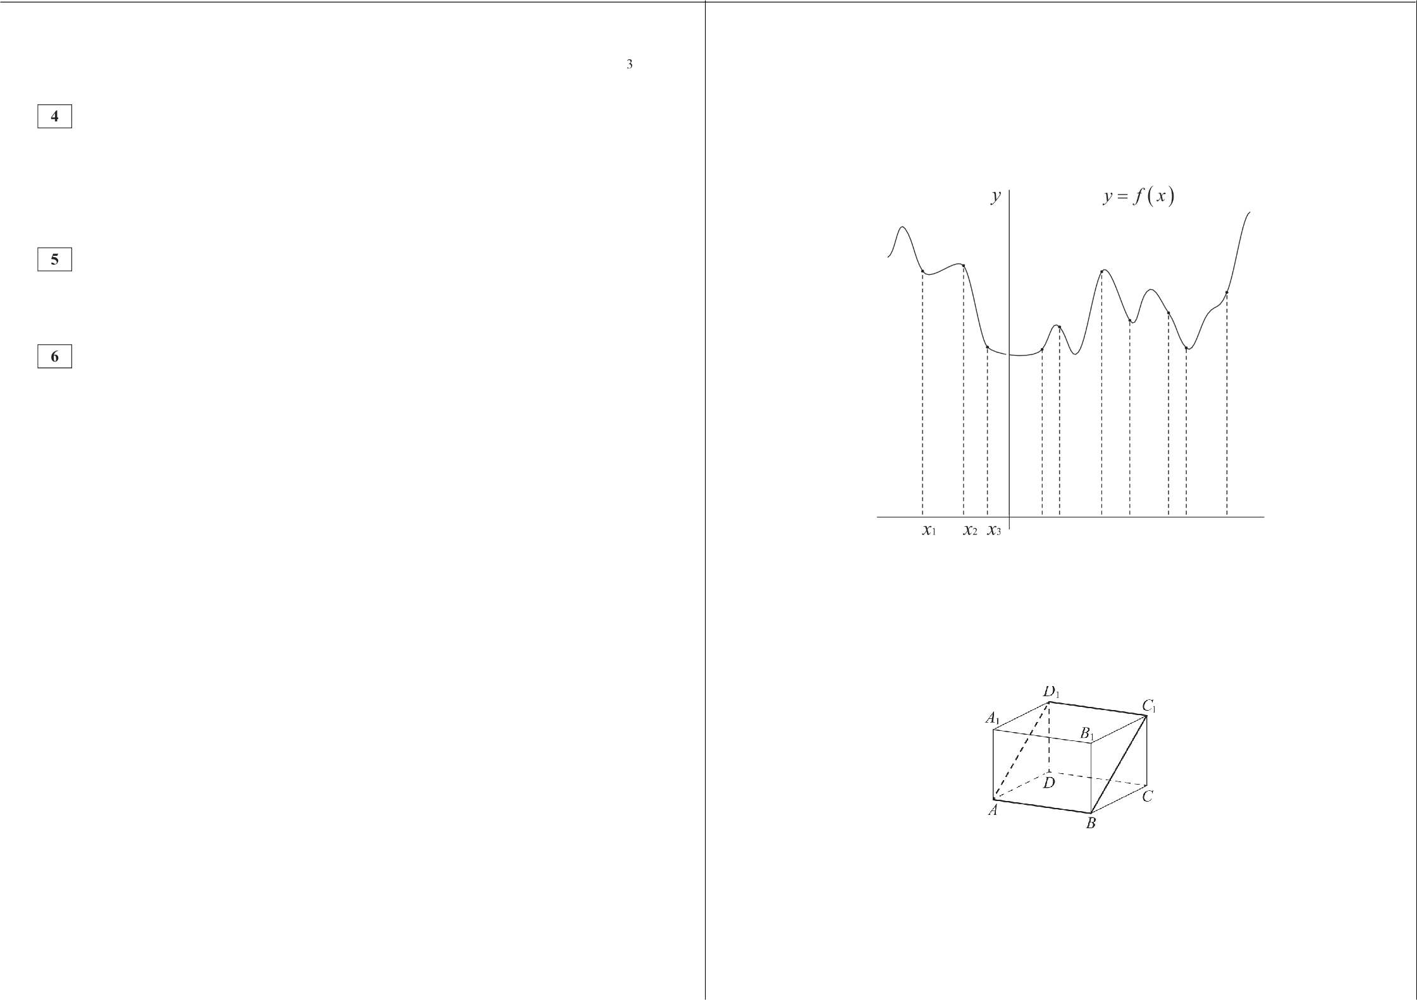
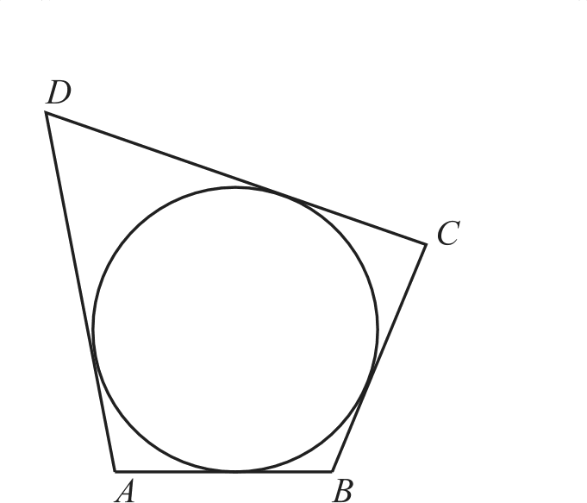
Ответ:

СтатFрад 2015—2016 уч. г.
- В прямоугольном параллелепипеде ABCDA В,С D известны длины рёбер: ЛB ——15, AD ——12, ЛЛ ——16. Найдите площадь сечения параллелепипеда плоскостью, проходящей через точки А , В и С .

Ответ:

СтатFрад 2015—2016 уч. г.

Математика. ll класс. Вариант MAl0310 (профильный уровень) 5
Часть 2
Найдите значение выражения (log 5 625) (log 4 64) . Ответ:
Для поддержания навеса планируется использовать цилиндрическую колонну. Давление Р (в паскалях), оказываемое навесом и колонной на опору, определяется по формуле Р —— 4mg где us = 4050 кг — общая масса
навеса и колонны, D — диаметр колонны (в метрах). Считая, что ускорение свободного падения g = 10 м/с2 , а п = 3, определите наименьший возможный диаметр колонны, если давление, оказываемое на опору, не должно быть больше 600 000 Па. Ответ выразите в метрах.
Ответ:

Первые 110 км автомобиль ехал со скоростью 50 км/ч, следующие 130 км
со скоростью 100 км/ч, а затем 180 км со скоростью 120 км/ч. Найдите среднюю скорость автомобиля на протяжении всего пути. Ответ дайте в км/ч.
Ответ:

Найдите наименьшее значение функции у = х 81 14 на отрезке [0,5; 17].
Ответ:
Для запипи решений и ответов на задания 13—19 используйте отдепьный лист. Запишите сначала нoжep въіполняемого задания (13, 14 и ж д.), а затем полное обоснованное решение и ответ. Ответъі эаписывайте чётко и разборчиво.
Математика. 11 класс. Вариант MAl0310 (профильный уровень) 6

Решите неравенство
4 ‘+' —192 - 0, 25 +' — 4 0.
i+2

Первая окружность с центром О , вписанная в равнобедренный треугольник KLM , касается боковой стороны KL в точке В , а основания ML в точке А . Вторая окружность с центром О касается основания ML п продолжений боковых сторон.
а) Докажите, что треугольник OLO прямоугольный.
6) Найдите радиус второй окружности, если известно, что радиус первой равен 15 и АК —— 32 .

По вкладу «А» банк в конце каждого года планирует увеличивать на 20 % сумму, имеюіцуюся на вкладе в начале года, а по вкладу «Б» — увеличивать эту сумму на 10 % в первый год и на одинаковое целое число п процентов и за второй, и за третий годы. Найдите наименьшее значение п , при котором за три года хранения вклад «Б» окажется выгоднее вклада «А» при одинаковых суммах первоначальных взносов.

Найдите все значения параметра а , при каждом из которых система уравнений

а) Решите уравнение t + = 0.
2 sin х —1
6) Найдите все корни этого уравнения, принадлежащие отрезК
’ 2

;6z
(х + 2п) + (у + 3s + 1) = а + 1,
Зх — 4y = п —1 имеет более одного решения.

Будем называть четырёхзначное число интересным, если среди четырёх цифр в его десятичной записи нет нулей, а одна из этих цифр равна сумме трёх других из них. Например, интересным является число 6321.
а) Приведите пример двух интересных четырёхзначных чисел, разность

Все рёбра правильной четырёхугольной пирамиды SABCD с вершиной S равны 12. Основание высоты SO этой пирамиды является серединой отрезка 5'5' , М — середина ребра AS , точка € лежит на ребре BC так, что

а) Докажите, что сечение пирамиды SABCD плоскостью S KLM
равнобокая трапеция.
6) Вычислите длину средней линии этой трапеции.

О СтатГрад 2015—2016 уч. г.
между которыми равна пяти.
6) Найдутся ли два интересных четырёхзначных числа, разность между которыми равна 91?
в) Найдите наименьшее нечётное число, для которого не существует кратного ему интересного четырёхзначного числа.

О СтатГрад 2015—2016 уч. г.

Математика. ll класс. Вариант MA10309 (профильный уровень)
Критерии оценивания заданий с развёрнутым ответом

а) Решите уравнение 2cosx + 1 = 0.
t8* —
6) Найдите все корни этого уравнения, принадлежащие отрезку 2п; 7x
2

Решение.
а) Имеем
2 cos х + 1
Математика. 11 класс. Вариант MA10309 (профильный уровень) 2
Все рёбра правильной четырёхугольной пирамиды SABCD с вершиной S равны 6. Основание высоты 5'O этой пирамиды является серединой отрезка ЅЅ„ М — середина ребра AS , точка L лежит на ребре BC так, что
BY : LC ——1: 2. у
а) Докажите, что сечение пирамиды SABCD
плоскостью S LM — равнобокая трапеция.
6) Вычислите длину средней линии этой трапеции.

Решение.
Прямая S М пересекает медиану AO треугольника ABD в точке Т так, что ЛТ : Z'O ——2 :1, поскольку Т — точка пересечения медиан треугольника SAS

откуда х
Ig х —

7<
и О — точка пересечения диагоналей основания L
ABCD , так как пирамида SABCD правильная. А
Следовательно, AT : TC ——1: 2.
Точка € делит отрезок BC в отношении

6) Корни, принадлежащие отрезку 2п; окружности.
2 , отберём с помощью единичной
BL : LC ——1: 2, следовательно, треугольники ACB и TCL подобны с коэффициентом подобия k —— ЛС : Z'C ——BC : CC ——3: 2, так как они имеют общий угол с вершиной С и стороны AC п BC
в треугольнике ABC пропорциональны сторонам TC и LC треугольника TCL , заключающим тот же угол. Значит, сторона сечения, проходящая через точки L и Т , параллельна стороне AB основания пирамиды SABCD . Пусть эта сторона сечения пересекает сторону AD в точке Р.
Сторона сечения, проходящая через точку М в плоскости SAB, параллельна прямой AB, так как плоскость S KLM пересекает плоскость SAB и проходит через прямую PL , параллельную плоскости SAB . Пусть эта сторона сечения пересекает сторону SB в точке К . Тогда сечение PMKL — равнобокая трапеция, поскольку

Получаем

Ответ: а)
АР —— BL и АМ —— BK .
Большее основание LP трапеции равно 6, поскольку ABCD — квадрат. Второе основание трапеции равно 3, поскольку — средняя линия
треугольника SAB . Значит, средняя линия трапеции равна 3+ 6 - 4,5.

2
Содержание критерия | Баллы
Обоснованно получены верные ответы в обоих пунктах | 2
Обоснованно получен верный ответ в пункте а или в пункте 6.  ИЛИ  Получен неверный ответ из-за вычислительной ошибки, но при этом имеется верная последовательность всех шагов решения | 1
Решение не соответствует ни одному из критериев, перечисленных  выше | 0
Максимальный балл | 2

Ответ: 6) 4,5.
Содержание критерия | Баллы
Имеется верное доказательство утверждения пункта а, п  обоснованно получен верный ответ в пункте 6 | 2
Верно доказан пункт а.  ИЛИ  Верно решён пункт 6 w9н отсутствии обоснований в пункте п | 1
Решение не соответствует ни одному из критериев, перечис-  ленных выше | 0
Максимальный балл | 2
О СтатГрад 2015—2016 уч. г. О СтатГрад 2015—2016 уч. г.

Математика. ll класс. Вариант MA10309 (профильный уровень) Математика. 11 класс. Вариант MA10309 (профильный уровень) 4

Решите неравенство
Решение.
223 ’ ' — 96 - 0, 52‘ ’ ' + 2< 0
х + 1

Первая окружность с центром О , вписанная в равнобедренный треугольник KLM, касается боковой стороны f. в точке В , а основания W в точке А. Вторая окружность с центром О, касается основания W и продолжений
боковых сторон.
а) Докажите, что треугольник OLO, прямоугольный.
6) Найдите радиус второй окружности, если известно, что радиус первой

Рассмотрим отдельно числитель дроби:
2 2‘ ' — 9-6 0, 5 2‘ ' + 2 0 ;

-2 2 2‘ — 1-2
1 2 0 ;
равен 6 и ЛА ——16.

Сделаем замену у = 2 2‘
2 2‘ — 6 - 1 1 0.

у —6 + 1 й 0 ; у 2 + у — 6 й 0 ;
(у + 3)(у — 2) 0; )' — 2 й 0.
Решение.
а) Пусть окружность с центром касается продолжения боковой стороны
f. в точке С. Центр окружности, вписанной в угол, лежит на его биссектрисе, поэтому TO и €О; — биссектрисы смежных углов KLM н CLM . Следовательно, ZOLO ——90°.

Сделаем обратную замену:

Получаем

2 2‘ — 2 й 0 ; 2x — 1 й 0.

Ответ: (—1; 0,5] .
2 " ’ ' — 96 - 0,5 2 *3 +2

s o:
2x — 1 й 0 ; — 1 < х й 0,5.
х + 1

6) Прямоугольные треугольники ОВО и KAL подобны, поэтому
Содержание критерия | Баллы
Обоснованно получен верный ответ | 2
Решение содержит вычислительную ошибку, возможно, приведшую  к неверному ответу, но при этом имеется верная последовательность всех шагов решения | 1
Решение не соответствует ни одному из критериев, перечисленных  выше | 0
Максимальный балл | 2

AL АК
OB KB

Значит,
AL —— АК- OB АК- OB 1-6 6 _ 16 6 - 12.

ОKO B 2 10 2 — 6 2 8
2

О СтатГрад 2015—2016 уч. г. О СтатГрад 2015—2016 уч. г.

Математика. ll класс. Вариант MA10309 (профильный уровень) 5
Пусть радиус окружности с центром О равен п Треугольник KLM равнобедренный, поэтому окружности с центрами О и О касаются основания W в одной и той же точке А. Значит, точка А лежит на отрезке ОО , причём L4 — высота прямоугольного треугольника OLO , проведённая из вершины прямого угла. Следовательно,
ЛЈ 2 12 2
OA 6 = 24.
Ответ: 6) 24.
Математика. 11 класс. Вариант MA10309 (профильный уровень) 6

По вкладу «А» банк в конце каждого года планирует увеличивать на 10 % сумму, имеюіцуюся на вкладе в начале года, а по вкладу «Б» — увеличивать эту сумму на 5 % в первый год и на одинаковое целое число п процентов и за второй, и за третий годы. Найдите наименьшее значение п , при котором за три года хранения вклад «Б» окажется выгоднее вклада «А» при одинаковых суммах первоначальных взносов.

Решение.
Пусть на каждый тип вклада была внесена одинаковая сумма 5'. На вкладе
«А» каждый год сумма увеличивается на 10%, т. е. умножается на коэффициент 1,1. Поэтому через три года сумма на вкладе «А» будет равна
1,1 5 ——1,331S .
Аналогично сумма на вкладе «Б» будет равна
1, 05 1 + 100
где п — некоторое натуральное число.
По условию требуется найти наименьшее натуральное решение неравенства
1, 05 1 +

При п = 13 неравенство
Содержание критерия | Баллы
Имеется верное доказательство утверждения пункта а, и обосно-  ванно получен верный ответ в пункте б | 3
Получен обоснованный ответ в пункте 6.  иЛИ  Имеется верное доказательство утверждения пункта а, п при обоснованном решении пункта 6 получен неверный ответ из-за арифметической ошибки | 2
Имеется верное доказательство утверждения пункта п.  ИЛИ  При обоснованном решении пункта б получен неверный ответ из-за вычислительной ошибки.  ИЛИ  Обоснованно получен верный ответ в пункте б с использованием утверждения пункта п, при этом пункт а не выполнен | 1
Решение не соответствует ни одному из критериев, перечисленных  выше | 0
Максимальный балл | 3

100
100 1050 = 1, 26...
в ' 1331
1,13 2 > 1, 26...; 1, 2769 > 1, 26...

верно, а при п = 12 неравенство
1,12 2 > 1, 26... ; 1, 2544 > 1, 26...
неверно, как и при всех меньших п . Ответ: 13.
Содержание критерия | Баллы
Обоснованно получен верный ответ | 3
Верно построена математическая модель, решение сведено к иссле-  дованию этой модели, получен неверный ответ из-за вычисли- тельной ошибки | 2
Верно построена математическая модель, решение сведено к иссле-  дованию этой модели, при этом решение не завершено | 1
Решение не соответствует ни одному из критериев, перечисленных  выше | 0
Максимальный балл | 3

О СтатГрад 2015—2016 уч. г. О СтатГрад 2015—2016 уч. г.

Математика. ll класс. Вариант MA10309 (профильный уровень) 7 Математика. 11 класс. Вариант MA10309 (профильный уровень) 8

Найдите все значения параметра а , при каждом из которых система уравнений
(х — Зп + 1)a + (у + 23)2 = а — 1,
4x + Зу = п + 1
имеет более одного решения.

Решение.
Если а < 1, то система не имеет решений.
Пусть а ——1 . Тогда имеем систему
(х — 2 ) 2 + (у + 2 ) 2 = 0,
4т + 3 = 2.
Первому Сравнению удовлетворяет только одна пара (2, —2) , которая также
удовлетворяет второму Сравнению системы, поэтому при а ——1 система имеет единственное решение.
Пусть а > 1. Решения первого уравнения системы лежат на окружности с центром в точке (Зп —1, —2п) п радиусом п —1 . Решения второго урав- нения точки прямой 4x + Зу = а+1. Следовательно, система имеет более одного решения тогда и только тогда, когда расстояние от центра окружности (Зп —1, —2п) до прямой 4x + Зу = п +1 меньше радиуса п —1
данной окружности. Получаем систему:
4(3п —1) + 3(—2а) — а —

Будем называть четырёхзначное число интересным, если среди четырёх цифр в его десятичной записи нет нулей, а одна из этих цифр равна сумме трёх других из них. Например, интересным является число 6321.
а) Приведите пример двух интересных четырёхзначных чисел, разность между которыми равна трём.
6) Найдутся ли два интересных четырёхзначных числа, разность между которыми равна 111?
в) Найдите наименьшее простое число, для которого не существует кратного ему интересного четырёхзнапного числа.

Решение.
а) Примером таких чисел являются числа 6222 и 6219.
6) Предположим, что такие числа существуют. Рассмотрим какие-либо два таких интересных числа. Пусть abcd — десятичная запись большего из них, а k — та из цифр а, b, с или d, которая равна сумме трёх других. Тогда сумма цифр этого числа равна 2/a, то есть чётна. Аналогично получаем, что
сумма цифр меньшего из рассматриваемых интересных чисел также чётна. Так как d / 0, четвёртая цифра меньшего из рассматриваемых интересных
чисел равна d — l . Так как с 0, третья цифра этого числа равна с —1. Аналогично получаем, что вторая цифра этого числа равна b — l . Наконец, первая цифра этого числа равна п . Значит, сумма цифр меньшего из рассматриваемых интересных чисел на три меньше суммы чисел большего из них. Пришли к противоречию.

< 5 al— 1 < п

Следовательно, система имеет более одного решения при 1 < п < 2. Ответ: (1; 2) .
Содержание критерия | Баллы
Обоснованно получен верный ответ | 4
С помощью верного рассуждения получены все значения а, но ответ  содержит лишнее значение | 3
С помощью верного рассуждения получено одно значение а | 2
Задача верно сведена к исследованию взаимного расположения  прямой и окружности (аналитически или графически) | 1
Решение не соответствует ни одному из критериев, перечисленных  выше | 0
Максимальный балл | 4

О СтатГрад 2015—2016 уч. г.

< 2.
в) Покажем, что искомое число равно 11. Для этого сначала приведём примеры интересных четырёхзначных чисел, кратных 2, 3, 5, и 7: число 2114
кратно 2 и 7, число 9135 кратно 3 и 5.
Пусть abcd — десятичная запись какого-либо интересного числа, крат- ного 11. Тогда
abcd ——1000a + 100b + 10c + d ——11(91a + 9b + с) + (b — п + d — с) .
Получаем, что число b — а+ d — с кратно 11. Поскольку а, b, с и d цифры, отсюда следует, что либо b+ d ——а + с, либо эти две суммы отличаются на 11. Составим две пары чисел: а и с , b н d . Пусть k — та из цифр а, b, с и d, которая равна сумме трёх других, f — та из них, которая в пape с /г. Пусть т п п — две оставшиеся из цифр а, b, с н d . Поскольку k —— I+ т+ п, имеем /г + / > m + п . Значит, /г + / = m + в + ll . Вычитая из этого равенства равенство k —— I+ т+ п, получаем f = 11 — / . Следовательно, 2f = 11. Пришли к противоречию. Значит, не существует интересных четырёхзначных чисел, кратных 11.
Ответ: а) Да, например, 6222 и 6219; 6) нет; в) 11.

О СтатГрад 2015—2016 уч. г.

Математика. 1 I класс. Вариант МА10309 (профильный уровень) 9

Содержание критерия |  |  |  |  |  |  | Баллы
Верно получены  результаты | все перечисленные | (см. | критерий | на | 1 | балл) | 4
Верно получены три из перечисленных (см. критерий на 1 балл)  результатов |  |  |  |  |  |  | 3
Верно получены два из перечисленных (см. критерий на 1 балл)  результатов |  |  |  |  |  |  | 2
Верно получен один из следующих результатов:  - пример в п. а,  обоснованное решение в п. 6, искомая оценка в п. е,  - пример в п. в, обеспечивающий точность предыдущей оценки |  |  |  |  |  |  | 1
Решение не соответствует ни одному из критериев, перечисленных  выше |  |  |  |  |  |  | 0
Макси wальныii балл |  |  |  |  |  |  | 4

СтатFрад 2015—2016 уч. г.

Математика. ll класс. Вариант MAl0310 (профильный уровень)
Критерии оценивания заданий с развёрнутым ответом
Математика. 11 класс. Вариант MAl0310 (профильный уровень) 2
Все рёбра правильной четырёхугольной пирамиды SABCD с вершиной S
равны 12. Основание высоты SO этой пирамиды является серединой отрезка

а) Решите уравнение
t8* + 1 - 0.
2 sin х — 1
5'fi , М — середина ребра AS , точка € лежит на ребре BC так, что
BL : LC ——1 : 2 .

6) Найдите все корни этого уравнения, принадлежащие отрезку 9п
2

Решение.
а) Имеем
tgx + tg х
= 0 ;
а) Докажите, что сечение пирамиды SABCD плоскостью S KLM
равнобокая трапеция.
6) Вычислите длину средней линии этой трапеции.
Решение.
Прямая S М пересекает медиану AO треугольника
ABD в точке Т так, что АТ : ТО —— 2 : 1 , поскольку Т
— точка пересечения медиан треугольника SAS и

откуда х —— — 6
2 sіттх — 1

+2n1,ieE.
sin х 1
2'
О — точка пересечения диагоналей основания
ABCD , так как пирамида SABCD правильная.
Следовательно, АТ : TC ——1 : 2 . L
Точка € делит отрезок BC в отношении А i В

6) Корни, принадлежащие отрезку

ОК]Э ЖНОСТИ.
9< ; 6s , отберём с помощью единичной
2
BL : LC ——1 : 2 , следовательно, треугольники ACB п TCL подобны с коэффициентом подобия k —— AC : TC —— BC : CL —— 3 : 2, так как они имеют общий угол с вершиной С и стороны AC и BC в треугольнике ABC пропорциональны сторонам TC н LC треугольника TCL , заключающим тот же угол. Значит, сторона сечения, проходящая через точки стороне AB основания пирамиды SABCD . Пусть пересекает сторону AD в точке Р .

i i

Ј и Т , параллельна эта сторона сечения

Получаем Ответ: а)
Содержание критерия
Обоснованно получены верные ответы в обоих пунктах | 2
Обоснованно получен верный ответ в пункте а или в пункте 6.  ИЛИ  Получен неверный ответ из-за вычислительной ошибки, но при этом имеется верная последовательность всех шагов решения | i
Решение не соответствует ни одному из критериев, перечисленных  выше | 0
Максимальный балл | 2

353
6
п

35п 6
Сторона сечения, проходящая через точку М в плоскости SAB, параллельна прямой AB , так как плоскость S KLM пересекает плоскость SAB п проходит через прямую PL , параллельную плоскости SAB . Пусть эта сторона сечения пересекает сторону SB в точке К . Тогда сечение PMKL — равнобокая трапеция, поскольку АР —— BL н АМ —— BK .
Большее основание LP трапеции равно 12, поскольку ABCD — квадрат. Второе основание MK трапеции равно 6, поскольку MK — средняя линия треугольника SAB . Значит, средняя линия трапеции равна 6 + 12 - 9.

2
Ответ: 6) 9.

Содержание критерия | Баллы
Имеется верное доказательство утверждения пункта а, н обосно-  ванно получен верный ответ в пункте б | 2
Верно доказан пункт а.  ИЛИ  Верно решён пункт 6 при отсутствии обоснований в пункте п | 1
Решение не соответствует ни одному из критериев, перечис-  ленных выше | 0
Максимальный балл | 2
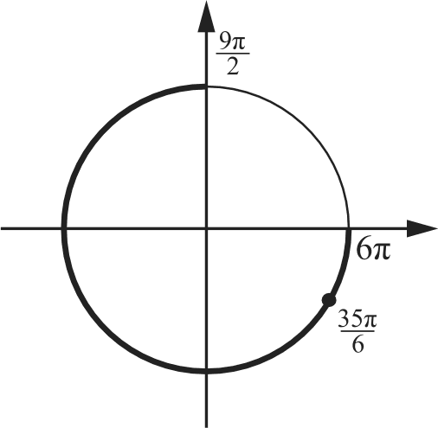
О СтатГрад 2015—2016 уч. г. О СтатГрад 2015—2016 уч. г.

Математика. ll класс. Вариант MAl0310 (профильный уровень)

Решите неравенство
4 ‘’' —192 0, 25

i+2

Решение.
Рассмотрим отдельно числитель дроби:
4 —192 - 0 25 ' — 4 < 0 ' 4 - 4 — 48 - 1 — 4 < 0 ‘

4
4 — 12 1 — 1 < 0
4
Сделаем замену у = 4 :
2 —12 0;
(у + 3)(у — 4) й 0 ; у — 4 :f 0.
Сделаем обратную замену:
Математика. 11 класс. Вариант MAl0310 (профильный уровень) 4

Первая окружность с центром О , вписанная в равнобедренный треугольник KLM , касается боковой стороны KL в точке В , а основания ML в точке А . Вторая окружность с центром О касается основания ML н продолжений боковых сторон.
а) Докажите, что треугольник OLO прямоугольный.
6) Найдите радиус второй окружности, если известно, что радиус первой
равен 15 и АК —— 32 .
Решение.
а) Пусть окружность с центром касается продолжения боковой стороны KL в точке С . Центр окружности, вписанной в угол, лежит на его биссектрисе, поэтому TO и LO — биссектрисы смежных углов KLM п CLM . Следовательно, ZOLO ——90° .
К

Получаем
4 — 4 0 ; т —1 0 .

4 ’ —19-2 0,25
х + 2

Ответ: (—2; 1] .
х —1
+ 2
0 ; — 2 < х й 1 .

6) Прямоугольные треугольники KBO п KAL подобны, поэтому
Содержание критерия | Баллы
Обоснованно получен верный ответ | 2
Решение содержит вычислительную ошибку, возможно, приведшую  к неверному ответу, но при этом имеется верная последовательность всех шагов решения | 1
Решение не соответствует ни одному из критериев, перечисленных  выше | 0
Максимальный балл | 2

AL АК
OB KB

Значит,
AL —— АК -OB АК- OB 32 -15 32 -15 = 60.
o 2 ов 2 17 2 —15 2 '

Пусть радиус окружности с центром О равен п. Треугольник KLM равнобедренный, поэтому окружности с центрами О и О касаются основания ML в одной и той же точке А . Значит, точка А лежит на отрезке ОО , причём LA — высота прямоугольного треугольника OLO , проведённая из вершины прямого угла.

О СтатГрад 2015—2016 уч. г. О СтатГрад 2015—2016 уч. г.

Математика. ll класс. Вариант MAl0310 (профильный уровень) 5 Математика. 11 класс. Вариант MAl0310 (профильный уровень) 6

Следовательно,
Ответ: 6) 240.
AL 2 60 2
OA 15 = 240.

По вкладу «А» банк в конце каждого года планирует увеличивать на 20 % сумму, имеюіцуюся на вкладе в начале года, а по вкладу «Б» — увеличивать эту сумму на 10 % в первый год и на одинаковое целое число п процентов и за второй, и за третий годы. Найдите наименьшее значение п , при котором за три года хранения вклад «Б» окажется выгоднее вклада «А» при одинаковых суммах первоначальных взносов.

Решение.
Пусть на каждый тип вклада была внесена одинаковая сумма S . На вкладе
«А» каждый год сумма увеличивается на 20 %, т. е. умножается на коэффициент 1,2. Поэтому через три года сумма на вкладе «А» будет равна
1, 2 5 ——1, 7285 .
Аналогично сумма на вкладе «Б» будет равна
1,1 - 1
+ 100 ’
где в — некоторое натуральное число.
По условию требуется найти наименьшее натуральное решение неравенства

1,-1
Содержание критерия | Баллы
Имеется верное доказательство утверждения пункта а, н обосно-  ванно получен верный ответ в пункте 6 | 3
Получен обоснованный ответ в пункте 6.  иЛИ  Имеется верное доказательство утверждения пункта а, п при обоснованном решении пункта б получен неверный ответ из-за арифметической ошибки | 2
Имеется верное доказательство утверждения пункта п.  При обоснованном решении пункта б получен неверный ответ из-за вычислительной ошибки.  иЛИ  Обоснованно получен верный ответ в пункте б с использованием утверждения пункта п, при этом пункт а не выполнен | 1
Решение не соответствует ни одному из критериев, перечисленных  выше | 0
Максимальный балл | 3

1 + 100 S > 1, 7285,
п 2> 1728

При п = 26 неравенство
100 1100
= 1,57...

1, 26 2 > 1,57... ; 1, 5876 > 1, 57...
верно, а при п = 25 неравенство
1, 25 2 > 1,57... ; 1,5625 > 1,57...
неверно, как и при всех меньших п .
Ответ: 26.
Содержание критерия | Баллы
Обоснованно получен верный ответ | 3
Верно построена математическая модель, решение сведено к иссле-  дованию этой модели, получен неверный ответ из-за вычисли- тельной ошибки | 2
Верно построена математическая модель, решение сведено к иссле-  дованию этой модели, при этом решение не завершено | 1
Решение не соответствует ни одному из критериев, перечисленных  выше | 0
Максимальный балл | 3

О СтатГрад 2015—2016 уч. г. О СтатГрад 2015—2016 уч. г.

Математика. ll класс. Вариант MAl0310 (профильный уровень) 7 Математика. 11 класс. Вариант MAl0310 (профильный уровень) 8

Найдите все значения параметра а, при каждом из которых система уравнений
( х+ 2a) 2 + (у + Зп + 1) = п + 1,
Зх — 4y = п —1 имеет более одного решения.

Решение.
Если п < —1, то система не имеет решений.
Пусть п —— —1. Тогда имеем систему
( х — 2) 2 + ( у — 2) 2 — 0,
Зх — 4 = —2.
Первому Сравнению удовлетворяет только одна пара (2, 2) , которая также удовлетворяет второму уравнению системы, поэтому при п —— —1 система имеет единственное решение.
Пусть а > —1. Решения первого уравнения системы лежат на окружности
с центром в точке (—2s, —Зп —1) и радиусом all . Решения второго уравнения точки прямой Зх — 4y = а — l . Следовательно, система имеет более одного решения тогда и только тогда, когда расстояние от центра окружности (—2п, —Зп —1) до прямой 3s — 4y = а — 1 меньше радиуса а + данной окружности. Получаем систему:
3(—2п) — 4(—3п — 1) — а+1
' < all , 5s + 5 < 5al1, —i <. < 0.
а > —1;
o>—1;
Следовательно, система имеет более одного решения при —1 < а < 0.
Ответ: (—1; 0) .

Содержание критерия | Баллы
Обоснованно получен верный ответ | 4
С помощью верного рассуждения получены все значения а, но ответ  содержит лишнее значение | 3
С помощью верного рассуждения получено одно значение а | 2
Задача верно сведена к исследованию взаимного расположения  прямой и окружности (аналитически или графически) | 1
Решение не соответствует ни одному из критериев, перечисленных  выше | 0
Максимальный балл | 4

О СтатГрад 2015—2016 уч. г.

Будем называть четырёхзначное число интересным, если среди четырёх цифр в его десятичной записи нет нулей, а одна из этих цифр равна сумме трёх других из них. Например, интересным является число 6321.
а) Приведите пример двух интересных четырёхзначных чисел, разность между которыми равна пяти.
6) Найдутся ли два интересных четырёхзначных числа, разность между которыми равна 91?
в) Найдите наименьшее нечётное число, для которого не существует кратного ему интересного четырёхзначного писла.

Решение.
а) Примером таких чисел являются числа 7124 и 7119.
6) Предположим, что такие числа существуют. Рассмотрим какие-либо два таких интересных числа. Пусть abcd — десятичная запись большего из них, а k — та из цифр а, b, с н d, которая равна сумме трёх других. Тогда сумма цифр этого числа равна 2k , no есть чётна. Аналогично получаем, что сумма
цифр меньшего из рассматриваемых интересных чисел также чётна. Так как
d 0, четвёртая цифра меньшего из рассматриваемых интересных чисел равна d — l . Так как с — 9 либо отрицательно, либо равно 0, третья цифра меньшего из рассматриваемых интересных чисел равна с + 1 . Аналогично получаем, что вторая цифра этого числа равна b — 1 . Наконец, первая цифра
этого числа равна а . Значит, сумма цифр меньшего из рассматриваемых
интересных чисел на единицу меньше суммы чисел большего из них.
Пришли к противоречию.
в) Покажем, что искомое число равно ll. Для этого сначала приведём пример
интересного четырёхзначного числа, кратного 3, 5, 7 и 9, — это число 9135. Пусть abcd — десятичная запись какого-либо интересного числа, кратного 11. Тогда abcd ——1000a + 100b + 10c + d ——11(91a + 9b+ с) +(b — а+ d — с) .
Получаем, что число b — а + d — с кратно 11. Поскольку а , b , с н d
цифры, отсюда следует, что либо b + d —— а + с , либо эти две суммы отличаются на 11. Составим две пары чисел: п и с , b и d . Пусть k — та из цифр п, b, с и d, которая равна сумме трёх других, f — та из них, которая в паре с k . Пусть также m и в — две оставшиеся из цифр п, b, с и d . Поскольку k —— I+ т + п , имеем k + I > m + u . Значит, t + / ——m + п + 11 . Вычитая из этого равенства равенство k —— I + т + п , получаем f = 11 — f , и, следовательно, 2f = 11 . Пришли к противоречию. Значит, не существует
интересных четырёхзначных чисел, кратных 11. Ответ: а) Да, например, 7124 и 7119; 6) нет; в) 11.

О СтатГрад 2015—2016 уч. г.

Математика. ll класс. Вариант MAl0310 (профильный уровень) 9

Содержание критерия | Баллы
Верно получены все перечисленные (см. критерий на 1 балл)  результаты | 4
Верно получены три из перечисленных (см. критерий на 1 балл)  результатов | 3
Верно получены два из перечисленных (см. критерий на 1 балл)  результатов | 2
Верно получен один из следующих результатов:  - пример в п. а,  - обоснованное решение в п. б,  - искомая оценка в п. в,  - пример в п. а, обеспечивающий точность предыдущей оценки | 1
Решение не соответствует ни одному из критериев, перечисленных  выше | 0
Максимальный балл | 4

О СтатГрад 2015—2016 уч. г.

